НАЦІОНАЛЬНИЙ ТЕХНІЧНИЙ УНІВЕРСИТЕТ УКРАЇНИ
«КИЇВСЬКИЙ ПОЛІТЕХНІЧНИЙ ІНСТИТУТ імені ІГОРЯ СІКОРСЬКОГО»
(КПІ ім. Ігоря Сікорського )

ФАКУЛЬТЕТ БІОМЕДИЧНОЇ ІНЖЕНЕРІЇ
кафедра БІОМЕДИЧНОЇ КІБЕРНЕТИКИ

«До захисту допущено»
В.о. завідувач кафедри біомедичної кібернетики (БМК)
___________ Світлана АЛХІМОВА
“___” червня 2024р.

Дипломна робота
на здобуття ступеня бакалавра
за освітньо-професійною програмою
«Комп’ютерні технології в біології та медицині»
спеціальності 122 «Комп’ютерні науки»
на тему: | Інформаційна система обліку засобів індивідуального захисту
медичних працівників хірургічного відділення
Виконала: студентка ІV курсу, групи _БС-03_
СЕРДАКОВСЬКА МАРІЯ-АНГЄЛІКА ВІТАЛІЇВНА |  |  |  | 
^{(прізвище, ім’я, по батькові)} |  |  |  | ^{(підпис)}
Керівник: |  | ст.викл.каф.БМК
Піднебесна Галина Анатоліївна
(посада, науковий ступінь, вчене звання, прізвище, ім’я, по батькові) |  |  |  | ^{(підпис)}
Консультант з розділів дипломної роботи:
Проф.каф.ОППЦБ, д.т.н., проф. Третякова Лариса Дмитрівна
(назва розділу) ( посада, вчене звання, науковий ступінь, прізвище, ім’я, по батькові) |  |  |  | ^{(підпис)}
Рецензент: | Доц. кафедри біомедичної інженерії, доцент, к.т.н.
Сичик Марина Михайлівна
(посада, науковий ступінь, вчене звання, прізвище, ім’я, по батькові) |  |  |  | ^{(підпис)}

Засвідчую, що у цій дипломній роботі немає запозичень з праць інших авторів без відповідних посилань.
Студентка _____________
^{(підпис)}

Київ – 2024 року

Національний технічний університет України
«Київський політехнічний інститут імені Ігоря Сікорського»
Факультет біомедичної інженерії
Кафедра біомедичної кібернетики
Рівень вищої освіти – перший (бакалаврський)
Спеціальність – 122 «Комп’ютерні науки»
Освітньо-професійна програма «Комп’ютерні технології в біології та медицині»

ЗАТВЕРДЖУЮ
В.о. завідувач кафедри БМК
_______ Світлана АЛХІМОВА
«_24_»__травня___2024 р.

ЗАВДАННЯ
на дипломну роботу студентці

СЕРДАКОВСЬКІЙ МАРІЇ-АНГЄЛІЦІ ВІТАЛІЇВНІ
^{(прізвище, ім’я, по батькові)}
1. Тема роботи | Інформаційна система обліку засобів індивідуального
захисту медичних працівників хірургічного відділення
Керівник роботи
Піднебесна Галина Анатоліївна
(прізвище, ім’я, по батькові, науковий ступінь, вчене звання)
затверджені наказом по університету від «29»_травня_ 2024 р. №2165-с

2. Термін подання студентом роботи | 06-08 червня 2024р.
3. Вихідні дані до роботи: база даних засобів індивідуального захисту медичних працівників
4. Зміст роботи: аналіз літературних джерел про інформаційні системи та засоби індивідуального захисту, огляд сучасних аналогів, реалізація інформаційної системи обліку засобів індивідуального захисту медичних працівників хірургічного відділення, проведено розрахунок економічного ефекту за темою ДР, проведено аналіз потенційно небезпечних чинників та розроблено заходи щодо їх запобігання
5. Перелік ілюстративного матеріалу (із зазначенням плакатів, презентацій тощо): 10 презентаційних слайдів з захисту ДР, 48 рисунків, 1 таблиця
6. Консультанти розділів роботи
Розділ | Прізвище, ініціали та посада  консультанта | Підпис, дата
Розділ | Прізвище, ініціали та посада  консультанта | завдання  видав | завдання  прийняв
Дипломної роботи | Третякова Л.Д., проф.каф.ОППЦБ | 24.05.2024 | 03.06.2024
7. Дата видачі завдання 24 травня 2024 року.

Календарний план
№ з/п | Назва етапів виконання  дипломної роботи | Термін виконання  етапів роботи | Примітка
1 | Отримати завдання за темою ДР на практику | До 15.02.2024р. | виконано
2 | Переддипломна практика | За графіком | виконано
3 | Виконання розділів ДР (Вступ, аналітичний огляд літературних джерел, теоретична частина, додаткові розділи) | До кінця практики | виконано
4 | Виконання розділів ДР (практична частина, загальні висновки, список джерел) | Не пізніше 25.05.2024р. | виконано
5 | Перевірка ДР керівником та допуск її на перевірку нормоконтролером та на плагіат | Не пізніше 27.05.2024р.
6 | Подання в електронному вигляді ДР та анотації до неї на перевірку нормоконтролера та плагіат (UNICHECK). | Не пізніше 28.05.2024р.
7 | Надання пакету електронних документів на засідання кафедри | Не пізніше 05.06.2024р.
8 | Отримати допуск до захисту ДР в ЕК | Згідно засіданню кафедри
9 | Подання ДР рецензенту. Отримання рецензії. | Не пізніше 14.06.2024р.
10 | Подання пакету документів в паперовому вигляді по ДР та супровідних до неї документів на захист в ЕК | Не пізніше 14.06.2024р.
11 | Захист ДР в ЕК | 17.06.2024р.-22.06.2024р.

Студентка |  |  |  | Марія-Ангєліка СЕРДАКОВСЬКА
 |  | ^{(підпис)} |  | ^{(ім’я, ПРІЗВИЩЕ)}
Керівник ДР |  |  |  | Галина ПІДНЕБЕСНА
 |  | ^{(підпис)} |  | ^{(ім’я, ПРІЗВИЩЕ)}

Нормоконтролер |  |  |  | Галина КОРНІЄНКО
 |  | ^{(підпис)} |  | ^{(ім’я, ПРІЗВИЩЕ)}

АНОТАЦІЯ

Дипломна робота за темою «Інформаційна система обліку засобів індивідуального захисту медичних працівників хірургічного відділення» виконана студенткою кафедри біомедичної кібернетики ФБМІ Сердаковською Марією-Ангєлікою Віталіївною зі спеціальності 122 «Комп’ютерні науки» за освітньо-професійною програмою «Комп’ютерні технології в біології та медицині» та складається зі: вступу; 3 розділів (огляд інформації про інформаційні системи та засоби індивідуального захисту, огляд сучасних аналогів; засоби реалізації інформаційної системи обліку засобів індивідуального захисту медичних працівників хірургічного відділення, програмна реалізація веб-додатку для обліку засобів індивідуального захисту), висновків до кожного з цих розділів; загальних висновків; списку використаних джерел, який налічує 29 джерел. Загальний обсяг роботи 61 сторінка.
Актуальність теми дипломної роботи пов’язана із задачею створення інформаційної системи, спрямованої на оптимізацію управління засобами індивідуального захисту медичних працівників хірургічного відділення. Розробка такої системи може допомогти покращити контроль за наявністю та розподілом засобів захисту, що є важливим у сучасних умовах збільшеного попиту на медичні послуги та зростання захворюваності.
Мета і завдання роботи.
Метою роботи є покращення ефективності управління обліком засобами індивідуального захисту медичної установи з хірургічним відділенням. Це включає забезпечення швидкого доступу до актуальної інформації про наявність засобів захисту, автоматизацію процесу замовлення та постачання таких засобів, а також ведення статистики та аналізу використання.
Її досягнення передбачає вирішення наступних завдань:
- Аналіз вітчизняних та зарубіжних джерел.
- Розробка інформаційної системи обліку засобами індивідуального захисту медичних працівників хірургічного відділення;
- Реалізація можливості швидкого та зручного внесення, перегляду та редагування інформації про наявність та використання засобів захисту;
- Забезпечення автоматизації процесів розподілу засобів захисту.

Використані методи: аналіз літературних джерел; вибір технологій та інструментів; реалізація функціональності; захист інформації.
Отримані результати: інформаційна система обліку засобів індивідуального захисту медичних працівників хірургічного відділення.
Публікації. За результатами виконаної роботи не було опубліковано матеріалів конференцій та статей.
Ключові слова: інформаційна система, засоби індивідуального захисту, медичні працівники, хірургічне відділення, Python, Django, Docker, веб - застосунок.

Бібліографічний опис ДР
Сердаковська М.-А.В. Інформаційна система обліку засобів індивідуального захисту медичних працівників хірургічного відділення : дипломна роб. бакалавра : 122 Комп’ютері науки / Сердаковська Марія-Ангєліка Віталіївна. – Київ, 2024. – 71 с.
ABSTRACT

Bachelor's thesis on the topic "Information system of accounting for personal protective equipment of medical workers of the surgical department" was completed by a student of the department of biomedical cybernetics of the Federal Medical University Maria Serdakovskaya-Angelika Vitaliyivna from the specialty 122 "Computer science" under the educational and professional program "Computer technologies in biology and medicine » and consists of: introduction; 3 sections (analysis of literary sources on information systems and means of personal protection, review of modern analogues; means of implementation of the information system of accounting for means of personal protection of medical workers of the surgical department, software implementation of a web application for accounting for means of personal protection), conclusions to each of these sections; general conclusions; of the list of used sources, which includes 29 sources. The total volume of work is 61 pages.
The relevance of the topic of the thesis for practice is related to the task of creating an information system aimed at optimizing the management of personal protective equipment for medical workers in the surgical department. The development of such a system can help improve control over the availability and distribution of protective equipment, which is extremely important in today's conditions of increased demand for medical services and increasing morbidity.
The purpose and tasks of the work.
The purpose of the work is to improve the efficiency of accounting management of personal protective equipment in a medical institution with a surgical department. This includes providing quick access to up-to-date information on the availability of protective equipment, automating the process of ordering and supplying such equipment, as well as maintaining statistics and analysis of usage.
Its achievement involves solving the following tasks:
1. Analysis of domestic and foreign sources.
2. Development of an information system for accounting of personal protective equipment for medical workers of the surgical department;
3. Implementation of the ability to quickly and conveniently enter, view and edit information about the availability and use of protective equipment;
4. Ensuring the automation of processes of distribution of protection means.
Used methods: analysis of literary sources; choice of technologies and tools; implementation of functionality; information protection.
Obtained results: information system of accounting for personal protective equipment of medical workers of the surgical department.
Publications. Based on the results of the work performed, no conference materials and articles were published
Keywords: information system, personal protective equipment, medical workers, surgical department, Python, Django, Docker, web application.

ЗМІСТ
ВСТУП 10
РОЗДІЛ 1 ОГЛЯД ІНФОРМАЦІЇ ПРО ІНФОРМАЦІЙНІ СИСТЕМИ ТА ЗАСОБИ ІНДИВІДУАЛЬНОГО ЗАХИСТУ, ОГЛЯД СУЧАСНИХ АНАЛОГІВ 12
1.1 Загальна інформація 12
1.2 Поняття та класифікація інформаційних систем в медицині 14
1.3 Огляд аналогів 16
Висновки до розділу 1 20
РОЗДІЛ 2 ЗАСОБИ РЕАЛІЗАЦІЇ ІНФОРМАЦІЙНОЇ СИСТЕМИ ОБЛІКУ ЗАСОБІВ ІНДИВІДУАЛЬНОГО ЗАХИСТУ МЕДИЧНИХ ПРАЦІВНИКІВ ХІРУРГІЧНОГО ВІДДІЛЕННЯ 22
2.1 Інформаційна система 22
2.2 Працівники хірургічного відділення 25
2.3 Засоби індивідуального захисту 26
2.3.1 Загальна інформація 26
2.3.2 ЗІЗ медичних працівників хірургічного відділення 27
2.4 Вибір мови програмування 28
2.5 Бази даних 34
2.6 Програмне забезпечення 35
2.7 Фреймворки 37
Висновки до розділу 2 40
РОЗДІЛ 3 ПРОГРАМНА РЕАЛІЗАЦІЯ ВЕБ-ДОДАТКУ ДЛЯ ОБЛІКУ ЗАСОБІВ ІНДИВІДУАЛЬНОГО ЗАХИСТУ 42
3.1 База даних та Django 42
3.2 Docker 46
3.3 Інтерфейс користувача, Django 47
3.4 Робота інформаційної системи 51
3.5 Розрахунок економічного ефекту за темою дипломної роботи 62
3.6 Безпека життєдіяльності та охорони здоров’я 64
Висновки до розділу 3 66
ЗАГАЛЬНІ ВИСНОВКИ 67
СПИСОК ВИКОРИСТАНИХ ДЖЕРЕЛ 68

ВСТУП

Актуальність теми дипломної роботи пов’язана із задачею створення інформаційної системи, спрямованої на оптимізацію управління засобами індивідуального захисту медичних працівників хірургічного відділення. Розробка такої системи може допомогти покращити контроль за наявністю та розподілом засобів захисту, що є надзвичайно важливим у сучасних умовах збільшеного попиту на медичні послуги та зростання захворюваності.
Мета і завдання роботи.
Метою роботи є покращення ефективності управління засобами індивідуального захисту медичних працівників хірургічного відділення. Це включає забезпечення швидкого доступу до актуальної інформації про наявність засобів захисту, автоматизацію процесу замовлення та постачання таких засобів, а також ведення статистики та аналізу використання.
Її досягнення передбачає вирішення наступних завдань:
- Аналіз вітчизняних та зарубіжних джерел;
- Розробка інформаційної системи обліку засобами індивідуального захисту медичних працівників хірургічного відділення;
- Реалізація можливості швидкого та зручного внесення, перегляду та редагування інформації про наявність та використання засобів захисту;
- Забезпечення автоматизації процесів розподілу засобів захисту.
Використані методи: аналіз літературних джерел; вибір технологій та інструментів; реалізація функціональності; захист інформації.
Отримані результати: у процесі проведеного аналізу було визначено та обґрунтовано використання мови програмування Python та фреймворку Django для розробки інформаційної системи. Django забезпечує широкі можливості для реалізації функціональності системи, включаючи роботу з базою даних, реалізацію користувацького інтерфейсу та забезпечення безпеки даних. Крім того, використання Docker дозволяє створювати незалежні та легкорозгортані середовища для розробки та тестування системи.
Робота може мати практичне застосування в хірургічному відділенні медичного закладу для автоматизації процесів управління засобами індивідуального захисту. Вона забезпечить медичному персоналу зручний доступ до актуальної інформації про наявність та використання засобів захисту, що підвищить ефективність управління ресурсами та дозволить зменшити ризик виникнення ситуацій з нестачею засобів захисту.
Застосування розробленої системи дозволить забезпечити своєчасний та ефективний розподіл засобів захисту, що сприятиме збереженню здоров'я та безпеці медичного персоналу. Крім того, система забезпечить можливість аналізу використання засобів захисту, що дозволить ідентифікувати та вирішувати проблеми та підвищити ефективність їх використання.
Публікації. За результатами виконаної роботи не було опубліковано матеріалів конференцій та статей.
Структура роботи
Дипломна робота за темою «Інформаційна система обліку засобів індивідуального захисту медичних працівників хірургічного відділення» виконана студенткою Сердаковською Марією-Ангєлікою Віталіївною зі спеціальності 122 «Комп’ютерні науки» за освітньо-професійною програмою «Комп’ютерні технології в біології та медицині», побудована за класичним типом та викладена на 61 сторінці машинописного тексту. Вона складається з: вступу; 3 розділів (огляд інформації про інформаційні системи та засоби індивідуального захисту, огляд сучасних аналогів; засоби реалізації інформаційної системи обліку засобів індивідуального захисту медичних працівників хірургічного відділення, програмна реалізація веб-додатку для обліку засобів індивідуального захисту), висновків до кожного з цих розділів; загальних висновків; списку використаних джерел, який налічує 29 джерел (14 – на кирилиці, 15 – на латиниці). В роботі представлено 48 рисунків і 1 таблиця.

РОЗДІЛ 1
ОГЛЯД ІНФОРМАЦІЇ ПРО ІНФОРМАЦІЙНІ СИСТЕМИ ТА ЗАСОБИ ІНДИВІДУАЛЬНОГО ЗАХИСТУ, ОГЛЯД СУЧАСНИХ АНАЛОГІВ

1.1 Загальна інформація

В даному розділі проведено огляд літератури з питань інформаційних систем, існуючих засобів індивідуального захисту (далі – ЗІЗ) медичних працівників та засобів реалізації подібних інформаційних систем.
Ще нещодавно, під час пандемії COVID-19, людство масово задалось питанням засобів індивідуального захисту, а точніше – їх правильне та ефективне використання. ЗІЗ мають на меті понизити ймовірність зараження медичного працівника при контакті з пацієнтами. Велика схильність COVID-19 до поширення та наслідки всередині медичних установ призвели до змін у системи охорони здоров’я по всьому світу. Серед цих змін – правильне використання ЗІЗ медичними працівниками [1].
ЗІЗ представляють собою різноманітні пристрої, засоби та елементи, що застосовуються для забезпечення безпеки працівників під час виконання їх робочих обов'язків. Вони призначені для захисту від різних видів ризиків, таких як травми, контакт з хімічними речовинами, електричний струм, радіація, інфекційні агенти та інші небезпечні чинники [2]. У більшості випадків медичний персонал застосовує водонепроникний халат, рукавички, хірургічну маску, захисні засоби для волосся та лицевий щиток, дотримуючись при цьому правил гігієни рук, щоб зменшити ризик контакту з частинками, які передаються повітрям, на слизові оболонки [3]. Крім того, при проведенні процедур, що можуть призводити до утворення аерозолів, наприклад, ендотрахеальної інтубації, необхідно мати відповідні респіратори [4].
Медичний персонал має носити ЗІЗ за наявності ризику контакту з інфекційними матеріалами, такими як кров, біологічні рідини, використане медичне обладнання або витратні матеріали, чи забрудненими поверхнями середовища. До медичних працівників відносяться всі особи (штатний персонал та волонтери), які працюють у сфері охорони здоров’я і безпосередньо контактують із пацієнтами або потенційно можуть зазнавати впливу інфекційних матеріалів. Правила застосування ЗІЗ також розповсюджуються на всіх осіб, які не беруть безпосередньої участі у наданні медичної допомоги пацієнтам, а саме на працівників служб прибирання та дезінфекції середовища/клінінговий персонал або волонтерів, які можуть зазнати впливу інфекційних матеріалів [2].
Стаття Макаренко М.В. «Упровадження системи eHealth як одного з пріоритетних напрямів трансформаії сфери охорони здоров’я в Україні» розповідає про процес впровадження інформаційної системи eHealth, що є електронною платформою, містить медичні дані пацієнтів та дозволяє отримувати медичні послуги, сприяючи взаємодії між лікарем і пацієнтом. Інтеграція цієї системи на всіх рівнях надання медичної допомоги дозволить оперативно отримувати необхідну інформацію для встановлення діагнозу та проведення ефективного лікування [5].
Багато хто помилково вважає медичні інформаційні системи (далі – ІС) суто комп'ютерною технологією, ігноруючи їхню глибоку історію. Ця поширена помилка часто призводить до неправильного розуміння сутності медичних інформаційних систем, ототожнюючи їх з комп'ютерними технологіями, що використовуються для їх реалізації. Насправді, медичні ІС сягають корінням значно далі, ніж винахід комп'ютерів. Їхні витоки можна простежити до перших записів про смертність, датованих 18 століттям, що свідчить про те, що медичні ІС існували на 200 років або більше до появи комп'ютерів. Таким чином, медичні ІС не просто комп'ютерна технологія, а еволюціонуюча система, що поєднує в собі історичні дані, людський досвід та сучасні технологі [6].
Саме актуальністю у сучасних умовах зростання уваги до безпеки та здоров’я працівників обумовлена актуальність ведення обліку засобів індивідуального захисту. Найкращий спосіб – за допомогою інформаційних систем. Це зумовлено не лише розширенням номенклатури засобів захисту та збільшенням їх використання, а й необхідністю ефективного контролю за їх станом, терміном придатності та наявністю. Інформаційні системи дозволяють автоматизувати процеси обліку та управління засобами індивідуального захисту, що сприяє їх своєчасному поповненню та заміні, а також сприяє профілактиці нещасних випадків та професійних захворювань [7].

1.2 Поняття та класифікація інформаційних систем в медицині

Медична інформаційна система (далі – МІС) – це комплексний інформаційний ресурс, що розроблений для використання в системі охорони здоров’я. Порівняно з інформаційними системи для інших сфер, МІС відрізняється тим, що забезпечує одночасне зберігання та обробку особистої, демографічної та медичної інформації пацієнтів. Медична інформаційна система об’єднує в собі різні компоненти, наприклад: електронні медичні записи, системи управління хворими, системи планування ресурсів та інші, з метою покращення якості медичної допомоги, оптимізації роботи медичного персоналу та підвищення ефективності їхньої роботи та управління медичними установами в цілому.
МІС необхідна для забезпечення швидкого та ефективного доступу до інформації про пацієнтів, лікарських призначень, історій хвороби та інших даних, що вже були описані вище.
Серед основних типів МІС, класифікація яких основана на ієрархічному принципі, можна виділити наступні:
- базовий (або клінічний) рівень для лікарів різних профілів;
- рівень лікувально-профілактичних закладів (диспансери, диспансери, поліклініки, стаціонари тощо);
- територіальний рівень (охоплює профільні та спеціалізовані медичні служби, органи управління, що координують роботу регіональних медичних закладів);
державний рівень (держустанови та органи управління, які відповідають за формування та реалізацію державної політики у сфері охорони здоров’я). [8]
МІС забезпечують збереження всієї медичної інформації про пацієнтів у цифровому форматі, включаючи історію хвороби, результати обстежент, лікування, рецепти на ліки та інші клінічні дані. З цим допомагає одна з функціональних можливостей МІС – електронні медичні записи.
За допомогою управління лікарськими призначеннями лікарі можуть ефективно виписувати рецепти, перевіряти взаємодію між препаратами та враховувати алергічні реакції пацієнтів.
МІС допомагають планувати медичні процедури, контролювати хід лікування та моніторити стан пацієнтів через системи нагадувань та сповіщень.
МІС включають засоби для зберігання, обробки та аналізу медичних зображень, таких як рентгенівські знімки, МРТ-знімки, УЗД та інші.
Також вони допомагають аналізувати дані з метою виявлення тенденцій у здоров’ї населення, ефективності лікування та планування ресурсів медичних установ. МІС застосовують заходи для захисту конфіденційності медичної інформації, включаючи шифрування, контроль доступу та відповідність стандартам безпеки.
Деякі МІС дозволяють обмінюватися даними з іншими медичними установами та системами, що сприяє координації лікування та обміну медичною інформацією між різними медичними працівниками.
МІС можуть надавати клінічні рекомендації та допомагати лікарям приймати обґрунтовані рішення щодо діагностики та лікування пацієнтів на основі найновіших клінічних доказів та протоколів.
Деякі МІС мають вбудовані портали для пацієнтів, які дозволяють їм переглядати свою медичну інформацію, записуватися на прийоми та спілкуватися з медичним персоналом, а також підтримують телемедичні функції, що дозволяють проводити консультації та обмін даними з віддаленими пацієнтами та іншими медичними установами через відеозв'язок та інші технології.

1.3 Огляд аналогів

MedSupply – це система управління медичними запасами, яка спеціально розроблена для медичних установ, таких як лікарні, клініки, і медичні лабораторії. Вона надає комплексні рішення для відстеження, контролю та управління запасами медичних матеріалів, включаючи ЗІЗ (рис. 1.1) [9].
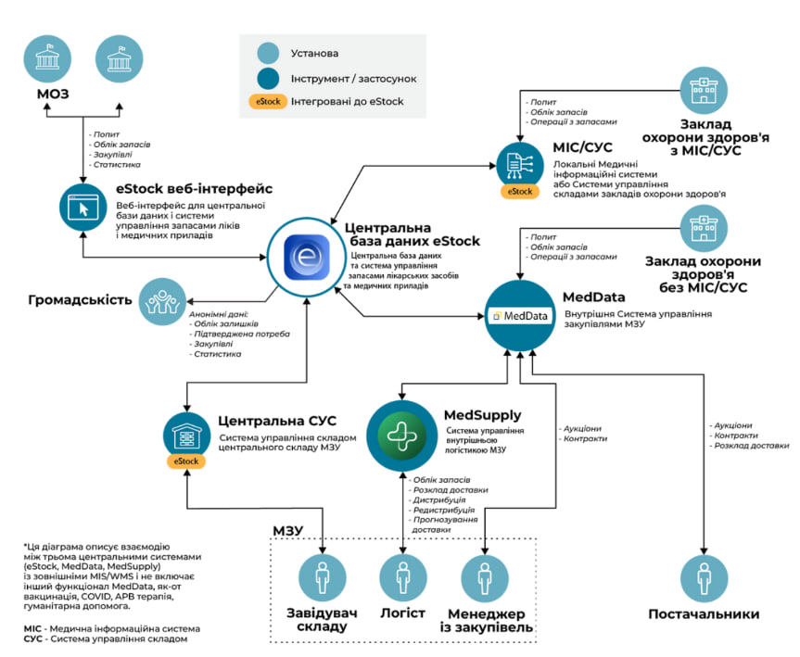

Рисунок 1.1 – Взаємодія між центральними системами

Основні функції та можливості MedSupply:
- Інвентаризація та управління запасами:
- Автоматичне відстеження: MedSupply дозволяє автоматично відстежувати всі медичні матеріали та ЗІЗ, що знаходяться на складі, завдяки використанню штрих-кодів, RFID-технологій та інших методів ідентифікації;
- Оновлення в реальному часі: система забезпечує оновлення інформації про запаси в реальному часі, що дозволяє медичним працівникам швидко отримувати актуальні дані про наявність необхідних матеріалів;
- Мінімальні та максимальні рівні запасів: MedSupply дозволяє налаштовувати мінімальні та максимальні рівні запасів для кожного товару, що допомагає запобігати як дефіциту, так і надлишковим запасам.
- Замовлення та постачання:
- Автоматизоване замовлення: система може автоматично створювати замовлення на постачання, коли запаси досягають мінімального рівня, що забезпечує безперервність процесу постачання;
- Інтеграція з постачальниками: MedSupply може інтегруватися з системами постачальників, що дозволяє здійснювати замовлення та отримувати підтвердження поставок безпосередньо через систему.
- Контроль використання:
- Моніторинг використання ЗІЗ: система дозволяє відстежувати використання ЗІЗ кожним медичним працівником, що допомагає контролювати витрати і забезпечувати ефективне використання ресурсів;
- Звіти та аналітика: MedSupply надає детальні звіти про використання медичних матеріалів і ЗІЗ, що дозволяє аналізувати дані та приймати обґрунтовані управлінські рішення.
Oracle Healthcare – це інтегрована платформа для управління медичною інформацією, що надає комплексні рішення для медичних установ та організацій охорони здоров'я. Ця платформа включає в себе різноманітні інструменти і модулі для автоматизації медичних процесів, забезпечення безпеки та конфіденційності даних, а також аналізу медичних даних для прийняття обґрунтованих управлінських рішень (рис. 1.2) [10].

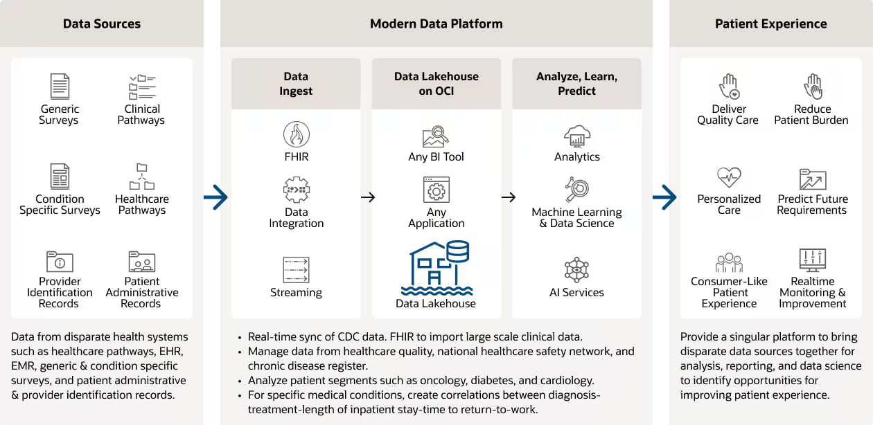
Рисунок 1.2 – Принцип роботи Oracle Healthcare

Основні функції та можливості Oracle Healthcare:
- Електронна медична картка (ЕМК):
- Повний облік пацієнтів: Oracle Healthcare забезпечує централізоване зберігання та управління медичними записами пацієнтів, включаючи історію захворювань, рецепти, результати обстежень та інші дані;
- Ефективне управління: платформа дозволяє лікарям легко здійснювати пошук, фільтрацію та аналіз медичної інформації, що допомагає покращити ефективність обробки даних та вибір методів лікування.
- Управління запасами та лікарськими засобами:
- Моніторинг запасів: Oracle Healthcare дозволяє вести облік та відстежувати запаси медичних матеріалів, лікарських засобів та засобів індивідуального захисту для підтримки оптимального рівня запасів;
- Автоматизовані замовлення: платформа може автоматично генерувати замовлення на поповнення запасів, враховуючи рівень попиту та мінімальні стандарти запасів.
- Аналіз медичних даних:
- Статистичний аналіз: Oracle Healthcare надає інструменти для аналізу медичних даних, включаючи статистичні звіти, графіки та діаграми, що допомагає лікарям та адміністраторам усвідомлювати тенденції та приймати обґрунтовані управлінські рішення.
- Прогнозування та моделювання: платформа може використовувати аналітичні моделі для прогнозування майбутніх потреб у медичних ресурсах та планування ресурсів відповідно до потреб.
Microsoft Dynamics 365 Healthcare – це інтегрована платформа управління в сфері охорони здоров'я, яка надає рішення для різних медичних установ, лікарень, клінік та організацій охорони здоров'я (рис. 1.3). Ця платформа дозволяє автоматизувати бізнес-процеси, забезпечує зручне управління клієнтськими відносинами, а також надає інструменти для аналізу медичних даних та планування ресурсів [11].

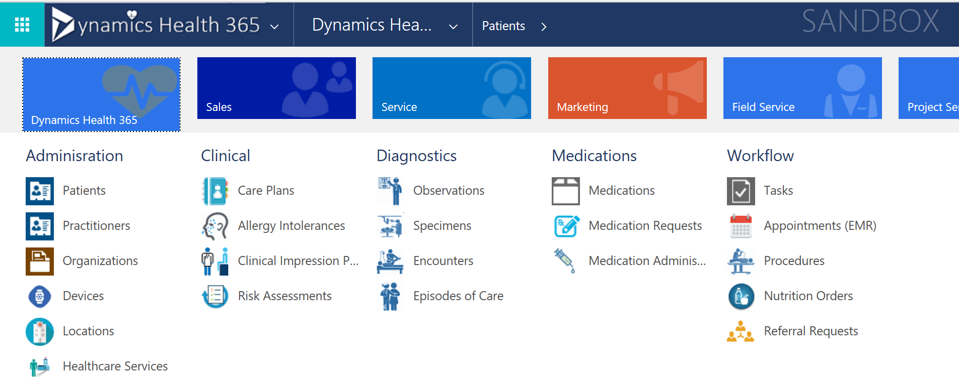
Рисунок 1.3 – Функціонал Microsoft Dynamics 365 Healthcare

Основні функції та можливості Microsoft Dynamics 365 Healthcare:
- Управління клієнтськими відносинами (CRM):
- Централізована база клієнтів: Dynamics 365 Healthcare забезпечує централізоване зберігання та управління інформацією про клієнтів, включаючи контактні дані, історію лікування та інші важливі дані;
- Підтримка зв'язку з пацієнтами: платформа надає інструменти для ведення ефективного зв'язку з пацієнтами, включаючи можливість надсилання повідомлень, розкладання зустрічей та нагадувань про прийоми лікарських засобів.
- Управління клінічними процесами:
- Електронна медична картка (ЕМК): платформа дозволяє вести повний облік медичних записів пацієнтів, включаючи результати обстежень, діагнози та інші медичні дані;
- Планування лікування: Dynamics 365 Healthcare надає можливості для планування та організації лікувальних процедур, лікування та діагностики пацієнтів з метою підвищення ефективності медичного процесу.
- Фінансове управління:
- Облік фінансових операцій: платформа дозволяє вести облік фінансових операцій, включаючи оплату за послуги, страхові виплати та інші фінансові транзакції;
- Аналіз витрат: Dynamics 365 Healthcare надає інструменти для аналізу та моніторингу витрат, що допомагає здійснювати ефективне фінансове планування та управління бюджетами.
- Аналіз медичних даних:
- Бізнес-аналітика: платформа надає інструменти для аналізу медичних даних, включаючи графіки, діаграми та звіти, що допомагає лікарям та адміністраторам приймати обґрунтовані управлінські рішення;
- Прогнозування та моделювання: Dynamics 365 Healthcare може використовувати аналітичні моделі для прогнозування майбутніх тенденцій у галузі охорони здоров'я та планування ресурсів.

Висновки до розділу 1

У даному розділі дипломної роботи розглянуто важливість впровадження інформаційних систем для обліку засобів індивідуального захситу у медичних установах. Інтеграція таких систем допомагає забезпечити безпеку працівників та оптимізувати їхню роботу, зменшуючи ризик неефективного використання ресурсів та потенційні загрози для здоров'я. Інформаційні системи сприяють автоматизації процесів обліку та поповнення засобів індивідуального захисту, що є важливим для забезпечення безпеки працівників у медичних установах. Проведене порівняння аналогів з продуктом, що описується в звіті протягом наступних розділів.

РОЗДІЛ 2
ЗАСОБИ РЕАЛІЗАЦІЇ ІНФОРМАЦІЙНОЇ СИСТЕМИ ОБЛІКУ ЗАСОБІВ ІНДИВІДУАЛЬНОГО ЗАХИСТУ МЕДИЧНИХ ПРАЦІВНИКІВ ХІРУРГІЧНОГО ВІДДІЛЕННЯ

У сучасному світі роль інформаційних систем у сфери охорони здоров’я стає все більш важливою та невід’ємною. Створення та вдосконалення медичних інформаційних систем відкриває нові можливості для управління та надання медичних послуг, забезпечуючи ефективнішу роботу медичних закладів та покращення якості надання медичної допомоги.

2.1 Інформаційна система

ІС – комплекс взаємопов’язаних компонентів, що призначений для збору, обробки, збереження, передачі та аналізу інформації з метою забезпечення ефективного управління, прийняття рішень або виконання певних задач.
Основні компоненти ІС включають (рис. 2.1):
- Апаратне забезпечення, таке як комп'ютери, сервери, мережеве обладнання тощо;
- Програмне забезпечення, яке включає в себе операційні системи, програми для обробки даних, веб-додатки, мобільні додатки та інше;
- Бази даних для зберігання та організації інформації;
- Користувачі, які взаємодіють з системою та використовують її функціонал для досягнення своїх цілей.
У ІС, розробленій під час виконання дипломної роботи, були залучені наступні компоненти: апаратне забезпечення – комп’ютери, програмне забезпечення – операційні системи та фінальний продукт, до якого дійшли, веб-додаток, бази даних були також задіяні, як і користувачі.
ІС допомагають організаціям підвищити ефективність своєї діяльності, зменшити витрати та підвищити якість обслуговування. Вони є невід'ємною частиною сучасного бізнесу та суспільства в цілому, сприяючи розвитку та інноваціям.

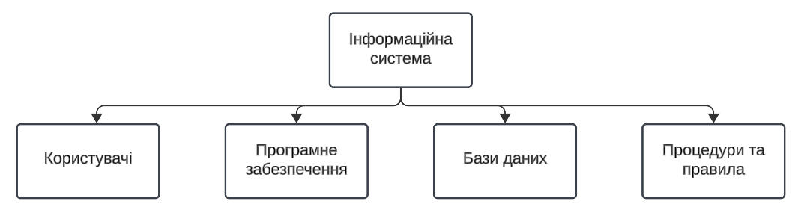
Рисунок 2.1 – Основні компоненти інформаційної системи

ІС поділяються на різні типи в залежності від їх функціонального призначення та області застосування. Основні типи інформаційних систем включають:
- Оперативні (операційні) системи (ОС): ці системи використовуються для керування операційними процесами в комп'ютерах та інших пристроях. Вони забезпечують виконання різних завдань, таких як завантаження комп'ютера, керування ресурсами, взаємодія з користувачем тощо;
- Управлінські інформаційні системи (УІС): призначені для підтримки управлінських процесів в організаціях. Вони включають в себе різноманітні засоби для збору, аналізу та надання інформації для прийняття управлінських рішень;
- Електронні комерційні системи (ЕКС): використовуються для здійснення торговельних операцій через Інтернет. Вони включають в себе онлайн-магазини, платіжні системи, системи управління замовленнями тощо;
- Медичні інформаційні системи (МІС): ці системи призначені для автоматизації медичних процесів та забезпечення обміну медичною інформацією в організаціях охорони здоров'я. Вони включають в себе системи управління медичними записами, системи телемедицини, системи планування роботи медичного персоналу тощо.
У даній роботі розглядається МІС, яка призначена для оптимізації управління, а точніше, для контролю так званого «Життєвого циклу» (зберігання, розподілення, використання, утилізація) засобів індивідуального захисту медичних працівників хірургічного відділення. Ця система включає в себе базу даних для зберігання інформації про захисні засоби, програмне забезпечення для обробки даних та генерації звітів, а також інші компоненти, що будуть описані вже безпосередньо в наступному Розділі звіту з практики (див. Розділ 3. Програмна реалізація) необхідні для ефективного управління цими ресурсами.
МІС – це та ж ІС, тільки за медичним напрямом. МІС створюються з метою поліпшення організації та надання медичних послуг.
Основна мета МІС полягає у керуванні медичними процесами, забезпеченні безпеки й конфіденційності медичних даних та автоматизації рутинних завдань медичного персоналу. Це дозволяє полегшити доступ до медичної інформації для лікарів, пацієнтів та інших учасників процесу, наприклад, бухгалтерів, що ведуть звітність.
Компоненти МІС можуть включати електронні медичні картки пацієнтів, системи управління лікарськими запасами, засобами індивідуального захисту, телемедичні платформи, системи управління розкладом медичного персоналу та системи обліку медичних послуг.
Приклад архітектури медичної інформаційної системи (рис. 2.2).
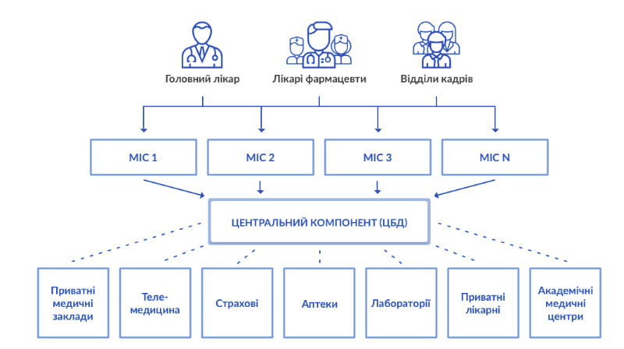
Рисунок 2.2 – Архітектура МІС e-Health

2.2 Працівники хірургічного відділення

Хірургічне відділення є одним із ключових підрозділів лікарні, де проводяться різноманітні хірургічні втручання та операції з метою діагностики, лікування та реабілітації пацієнтів. Основна мета хірургічного відділення – забезпечення якісної та безпечної медичної допомоги пацієнтам у потребі в хірургічних процедурах.
У хірургічному відділенні можуть працювати різні спеціалісти, включаючи хірургів, анестезіологів, асистентів хірурга, медсестер, парамедиків та інший медичний персонал. Вони спільно працюють для забезпечення високої якості медичної допомоги та безпеки пацієнтів під час хірургічних втручань.
Хірургічні відділення можуть бути спеціалізовані в різних галузях хірургії, таких як загальна хірургія, нейрохірургія, серцево-судинна хірургія, ортопедія, гінекологія, урологія та інші. Кожна спеціальність має свої особливості та вимоги до обладнання, персоналу та процедур [12].
У хірургічному відділенні важливу роль відіграє інфраструктура, яка повинна бути обладнана сучасними медичними приладами, інструментами та устаткуванням для проведення операцій та надання медичної допомоги [13].
Також важливою частиною є системи контролю інфекцій та безпеки, що дозволяють уникати інфекційних ускладнень та забезпечувати безпеку для персоналу та пацієнтів. Забезпечення безпеки та захисту здоров'я медичних працівників та пацієнтів в хірургічному відділенні передбачається за допомогою використання різноманітних засобів індивідуального захисту.

2.3 Засоби індивідуального захисту

2.3.1 Загальна інформація
Засоби індивідуального захисту (далі – ЗІЗ) – це різноманітні пристрої, засоби та елементи, які призначені для захисту працівника від різних ризиків і небезпек, що можуть виникати під час виконання роботи. Такі засоби використовуються для захисту від травм, хімічних речовин, електричного струму, радіації, інфекційних агентів та інших небезпечних факторів.
Згідно зі стандартом ДСТУ 7239:2011 [14], ЗІЗ розділяються на десять категорій:
1. Засоби захисту голови, які включають спеціальні каски, шоломи, берети, кепки, сітки для волосся та інші.
2. Засоби захисту органів слуху, такі як протишумові вкладки, звукозахисні шоломи і навушники, а також спеціальні пристрої з телефонією і електронними приймачами.
3. Засоби захисту обличчя та очей, що включають окуляри і екрани для захисту від різних видів випромінювання та механічних пошкоджень.
4. Засоби захисту органів дихання, включаючи фільтрувальні та ізоляційні дихальні пристрої.
5. Засоби захисту рук, плечей і передпліч, такі як рукавиці та рукавички, які захищають від різних факторів ризику.
6. Засоби захисту ніг, включаючи спецвзуття, наколінники, зимові підошви та інші.
7. Захисний одяг, такий як ізолюючі костюми, комбінезони, рятувальні жилети та інші елементи, які захищають від різних факторів ризику.
8. Засоби захисту від падіння з висоти, які включають пояси, страхувальні троси, карабіни та інші пристрої.
9. Засоби захисту шкіри, такі як гелі, креми, мазі та антисептики.
10. Комплексні засоби, які забезпечують комбінований захист від різних факторів ризику.

2.3.2 ЗІЗ медичних працівників хірургічного відділення
ЗІЗ для медичних працівників хірургічного відділення є необхідною складовою для забезпечення безпеки та ефективності проведення хірургічних процедур. Ці засоби призначені для захисту медичного персоналу від можливих ризиків, пов'язаних з роботою у хірургічному середовищі, включаючи захист від контакту з кров’ю та іншими біологічними рідинами, інфекцій, бактерій, травм, забруднення.
Основні компоненти ЗІЗ для медичних працівників хірургічного відділення включають:
- Хірургічні маски, що забезпечують захист від вірусів, бактерій та інших мікроорганізмів, що можуть бути присутніми у хірургічній обстановці;
- Хірургічні рукавички, що запобігають контакту медичного персоналу з кров'ю, рідинами та іншими потенційно небезпечними речовинами під час хірургічних втручань;
- Хірургічні фартухи та костюми, що забезпечують захист від забруднень, таких як кровотеча та інших ризикових ситуацій під час операцій;
- Окуляри та захисні щитки запобігають потенційним травмам та інфекціям шкіри обличчя та очей медичного персоналу;
- Захисний халат від інфекційних агентів призначений для захисту тіла медичного працівника від контакту з потенційно інфекційними агентами, які можуть бути присутніми у рідинах пацієнтів;
- Респіратор призначений для фільтрації повітря, яким дихає медичний працівник. Респіратори можуть бути одноразовими або багаторазовими і мають фільтруючі вставки, що здатні затримувати мікроорганізми та інші частки, які можуть бути присутні у повітрі;
- Шапочка медична захисна від інфекційних агентів призначена для покриття волосся медичного працівника з метою запобігання падіння волосся або лусочок на пацієнтів або хірургічне поле;
- Водонепроникний фартух захищає одяг медичного працівника від потенційно інфекційних рідин, які можуть бути присутніми під час медичних процедур;
- Бахіли захисні від інфекційних агентів призначені для запобігання переносу інфекційних агентів на взуття медичного працівника та захисту від забруднення під час медичних процедур.

2.4 Вибір мови програмування

При виборі мови програмування для розробки інформаційної системи варто враховувати кілька ключових аспектів, серед яких є універсальність, екосистема інструментів, потужність та швидкодія. При оцінці кількох варіантів мов програмування слід звернути увагу на їхні особливості та придатність для вирішення конкретних завдань.
Одним із альтернативних варіантів може бути мова програмування Java. Java є високорівневою, об'єктно-орієнтованою мовою, яка використовується для створення різноманітних програмних продуктів, включаючи веб-додатки та інформаційні системи. Однією з її переваг є велика кількість бібліотек та фреймворків, що дозволяє розробникам ефективно створювати різноманітні програмні продукти. Крім того, Java відома своєю платформенною незалежністю, що дозволяє запускати програми на різних операційних системах без необхідності перекомпіляції [15].
Ще одним варіантом може бути мова програмування JavaScript, яка широко використовується для розробки веб-додатків та клієнтських інтерфейсів. JavaScript має велику кількість фреймворків, таких як React, Angular та Vue.js, які дозволяють розробникам ефективно створювати високоякісні та інтерактивні веб-додатки. Крім того, JavaScript підтримується більшістю сучасних браузерів, що робить його популярним вибором для веб-розробки.
Ще однією цікавою альтернативою є мова програмування Ruby, яка відома своєю простотою та елегантністю синтаксису. Ruby часто використовується для розробки веб-додатків за допомогою фреймворку Ruby on Rails, який надає зручні інструменти для швидкого створення повноцінних веб-додатків. Великою перевагою Ruby є його активна спільнота та велика кількість готових бібліотек та розширень, що спрощують розробку програмного забезпечення [16].
У випадку з інформаційною системою щодо обігу засобів індивідуального захисту медичних працівників хірургічного відділення, було обрано мову програмування Python з ряду вагомих причин.
Високорівнева, потужна, універсальна та динамічно розвиваюча мова програмування Python користується великою популярністю серед програмістів у всьому світі. Ця мова вирізняється простотою та читабельністю синтаксису, що робить її ідеальним вибором для програмістів будь-якого рівня. Python має широкий спектр застосувань: він використовується для веб-розробки, наукових досліджень, обробки даних, штучного інтелекту, автоматизації та багатьох інших галузях. На момент травня 2024 року Python є самою популярною мовою програмування (рис. 2.3) [17].
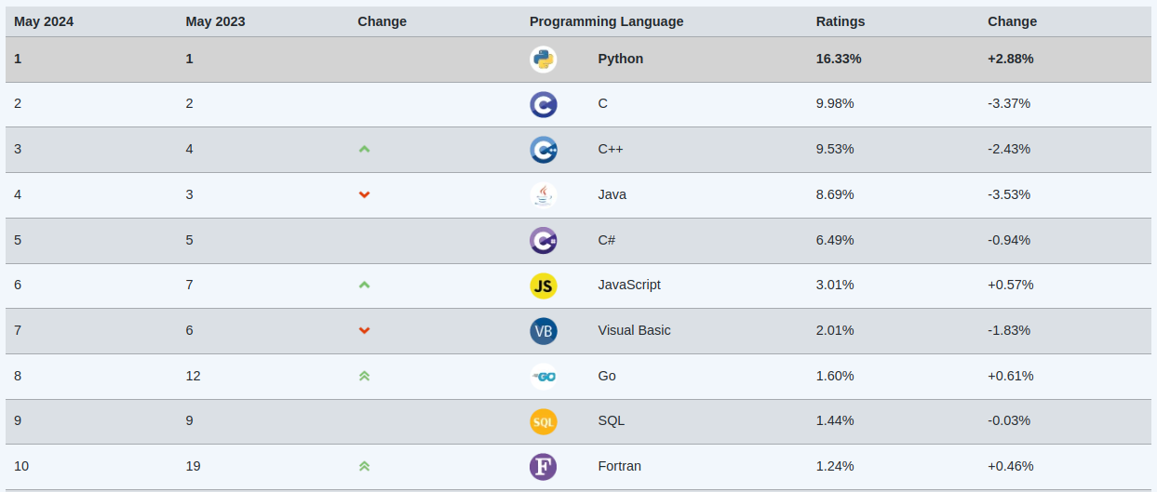
Рисунок 2.3 — Рейтинг популярності мов програмування [17]

Однією з переваг Python є його велика кількість сторонніх бібліотек та фреймворків, які значно спрощують процес розробки програм. Наприклад, Django — це потужний фреймворк для веб-розробки, який базується на Python і дозволяє швидко створювати веб-додатки з високим рівнем функціональності.
Бібліотека pathlib — це модуль у Python, який забезпечує об'єктно-орієнтований інтерфейс для роботи з файловою системою [18]. Вона була введена в стандартну бібліотеку Python і значно спрощує маніпуляції з шляхами до файлів і директорій, роблячи код більш читабельним і зрозумілим у порівнянні зі старими методами, такими як os.path. pathlib використовує класи для представлення файлів і директорій. Основний клас Path дозволяє створювати об'єкти, які представляють шляхи до файлів або директорій. Об'єкти Path мають методи, які дозволяють виконувати різні операції з файлами і директоріями, такі як створення, видалення, переміщення, копіювання, перевірка існування та інші. Бібліотека автоматично враховує особливості файлових систем різних операційних систем. Це означає, що один і той самий код буде працювати як на Windows, так і на Unix-подібних системах (наприклад, Linux, macOS) без необхідності вносити зміни. Основні класи:
- Path: основний клас, який представляє шлях до файлу або директорії. Може бути створений за допомогою відносних або абсолютних шляхів.
- PurePath: базовий клас, який не взаємодіє з файловою системою, але забезпечує всі методи для маніпуляції шляхами. Корисний для роботи з шляхами, де фактичний доступ до файлової системи не потрібен.
Модуль datetime забезпечує класи для роботи з датами та часом в Python (рис. 2.4) [19]. Основні класи:
- date: представляє дату (рік, місяць, день);
- time: представляє час (години, хвилини, секунди, мікросекунди);
- datetime: поєднує дату і час (рік, місяць, день, години, хвилини, секунди, мікросекунди);
- timedelta: представляє різницю між двома date, time або datetime об'єктами;
- tzinfo: абстрактний базовий клас для роботи з часовими зонами.

Основні методи та функції:
- datetime.now(): повертає поточну дату і час;
- datetime.strptime(date_string, format): перетворює рядок у об'єкт datetime згідно з вказаним форматом;
- datetime.strftime(format): форматує об'єкт datetime у рядок згідно з вказаним форматом.

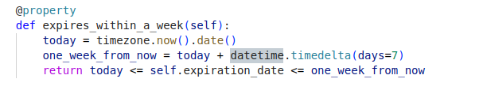
Рисунок 2.4 — Приклад використання модулю datetime

Модуль os забезпечує функціональність для роботи з операційною системою (рис. 2.5) [20]. Основні функції:
- os.name: ім'я операційної системи (наприклад, 'posix', 'nt');
- os.getcwd(): повертає поточний робочий каталог;
- os.chdir(path): змінює поточний робочий каталог;
- os.listdir(path): повертає список файлів і каталогів у вказаному каталозі;
- os.mkdir(path): створює новий каталог;
- os.remove(path): видаляє файл;
- os.rmdir(path): видаляє порожній каталог;
- os.path.join(path1, path2): об'єднує один або більше компонентів шляху.

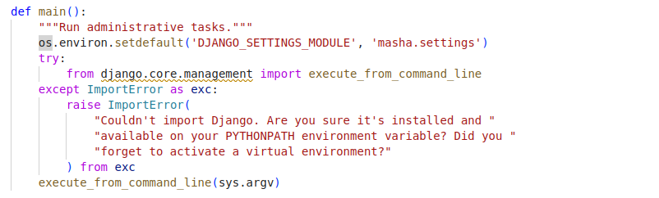
Рисунок 2.5 — Приклад використання модулю os

Модуль sys (рис. 2.6) забезпечує доступ до деяких змінних і функцій, що взаємодіють з інтерпретатором Python [21]. Основні функції та змінні:
- sys.argv: список аргументів командного рядка;
- sys.exit([arg]): вихід з програми з необов'язковим кодом завершення;
- sys.path: список шляхів пошуку модулів;
- sys.stdin, sys.stdout, sys.stderr: стандартний ввід, вивід і вивід помилок відповідно;
- sys.platform: ім'я платформи (наприклад, 'win32', 'linux').

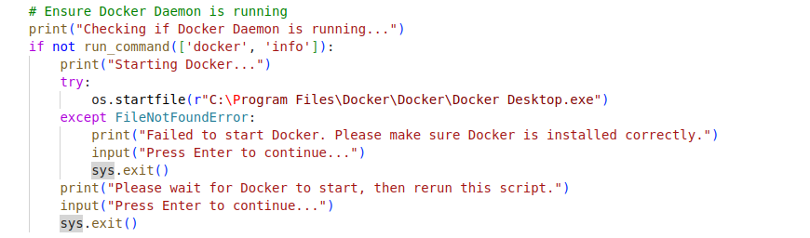
Рисунок 2.6 — Приклад використання модулю sys

Модуль subprocess дозволяє запускати нові процеси, взаємодіяти з ними та отримувати їх результати (рис. 2.7) [22]. Основні функції:
- subprocess.run(args, *, stdin=None, input=None, stdout=None, stderr=None, shell=False, check=False, timeout=None, capture_output=False, text=False, universal_newlines=None, **other_popen_kwargs): запускає команду і чекає її завершення;
- subprocess.Popen(args, bufsize=-1, executable=None, stdin=None, stdout=None, stderr=None, preexec_fn=None, close_fds=True, shell=False, cwd=None, env=None, universal_newlines=None, startupinfo=None, creationflags=0, restore_signals=True, start_new_session=False, pass_fds=(), *, encoding=None, errors=None, text=None, umask=-1): запускає новий процес.

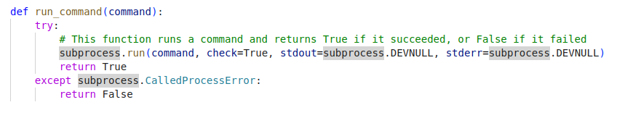
Рисунок 2.7 — Приклад використання модулю subprocess

Модуль webbrowser забезпечує функції для роботи з веб-браузерами (рис. 2.8) [23]. Основні функції:
- webbrowser.open(url, new=0, autoraise=True): відкриває URL у веб-браузері;
- webbrowser.open_new(url): відкриває URL у новому вікні браузера;
- webbrowser.open_new_tab(url): відкриває URL у новій вкладці браузера.
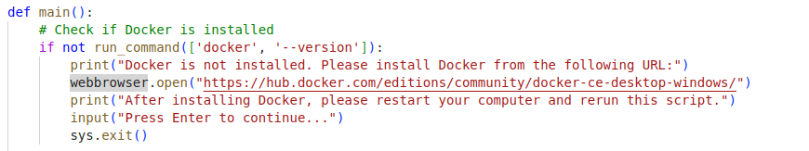
Рисунок 2.8 — Приклад використання модулю webbrowser

2.5 Бази даних

Бази даних та мова SQL відіграють критичну роль у впорядкуванні обігу засобів індивідуального захисту медичних працівників хірургічного відділення. База даних є основою системи, де зберігається інформація про всі доступні засоби захисту, їх стан, розподіл та історія використання. Вона дозволяє ефективно відстежувати рух засобів захисту, контролювати терміни придатності та забезпечувати необхідний рівень запасів.
Мова SQL (Structured Query Language) (рис. 2.9) використовується для створення запитів до бази даних. Це дає змогу отримувати потрібну інформацію про наявність та розподіл засобів захисту, а також аналізувати їх використання. SQL також дозволяє генерувати звіти та аналітичні дані, що допомагає у прийнятті рішень з управління запасами та ефективністю використання захисних засобів [24].


Рисунок 2.9 — Логотип SQL

Важливість баз даних та SQL в інформаційних системах:
- Зберігання даних: бази даних забезпечують організований спосіб зберігання великих обсягів даних. Це робить їх ідеальними для зберігання інформації, яка використовується в інформаційних системах;
- Доступ до даних: SQL дозволяє користувачам легко отримувати доступ до даних у базі даних. Це робить інформаційні системи більш ефективними та корисними;
- Маніпулювання даними: SQL дозволяє користувачам додавати, видаляти та оновлювати дані в базі даних. Це робить інформаційні системи більш гнучкими та адаптивними.

Можливості застосування баз даних та SQL в інформаційній системі щодо обігу ЗІЗ медичних працівників хірургічного відділення:
- Інвентаризація: база даних може використовуватися для зберігання інформації про наявні ЗІЗ, включаючи тип ЗІЗ, розмір, кількість та дату закінчення терміну придатності. SQL може використовуватися для отримання доступу до цієї інформації та створення звітів про рівень запасів. База даних може містити інформацію про всі ЗІЗ, що доступні у відділенні, включаючи їх тип, кількість на складі та термін придатності;
- Видача: база даних може використовуватися для відстеження видачі ЗІЗ медичним працівникам. SQL може використовуватися для створення звітів про те, хто отримав які ЗІЗ і коли. Система може фіксувати видачу ЗІЗ кожному працівнику, включаючи тип, кількість, дату видачі та закінчення терміну придатності. Це може допомогти відстежити індивідуальне використання ЗІЗ та виявити потенційні зловживання, забезпечити відповідальність за належне використання. Також ці дані можуть бути корисними для аналізу тенденцій використання та визначення оптимальних рівнів запасів для різних типів ЗІЗ.

Використання баз даних та SQL може допомогти покращити обіг ЗІЗ в хірургічному відділенні.

2.6 Програмне забезпечення

Docker — це програмне забезпечення для доставки та запуску застосунків у контейнерах (рис. 2.10). Принцип роботи полягає у створенні віртуального середовища, яке називається контейнером, у якому застосунок та всі його залежності ізолюються від операційної системи хоста. Кожен контейнер містить усе необхідне для роботи застосунку: код, бібліотеки, середовище виконання тощо.

Рисунок 2.10 — Логотип Docker

Основна перевага Docker полягає в тому, що він дозволяє стандартизувати середовище розробки та виконання застосунків, забезпечуючи однакові умови на всіх етапах життєвого циклу програмного забезпечення, від розробки до впровадження виробу. Docker також дозволяє легко масштабувати застосунки та керувати їхніми ресурсами, а також забезпечує високий рівень ізоляції між контейнерами, що гарантує безпеку та стабільність в роботі застосунків [25].
Використання Docker у медичній інформаційній системі (ІС), яка керує обігом засобів індивідуального захисту медичних працівників хірургічного відділення, має значні переваги. Одна з найважливіших переваг — це ізолювання середовищ. Docker дозволяє створювати окремі контейнери, в яких можна розгортати різні компоненти системи, що дозволяє уникнути конфліктів між ними та забезпечити стабільну роботу системи.
Другою важливою перевагою є портативність Docker контейнерів. Це означає, що їх можна легко переносити між різними середовищами розробки, тестування та виробництва. Це дозволяє забезпечити однаковість умов тестування та експлуатації, що важливо для стабільної роботи системи.
Додатково, Docker забезпечує швидке розгортання та масштабування системи. Це дозволяє ефективно відповідати на змінні потреби користувачів та швидко реагувати на зміни в обсязі роботи.
Ізоляція ресурсів також є важливою перевагою Docker. Контейнери дозволяють ізолювати ресурси між різними компонентами системи, що допомагає уникнути перевантаження та забезпечити надійну роботу системи, навіть при великому обсязі роботи.

2.7 Фреймворки

Фреймворки — це набір готових компонентів, бібліотек і правил, які спрощують процес розробки програмного продукту. Вони надають розробникам зручний спосіб створення веб-додатків, зменшуючи кількість рутинної роботи та дозволяючи швидше втілювати ідеї.
Одним з найпопулярніших фреймворків для розробки веб-додатків на мові програмування Python є Django (рис. 2.11). Django пропонує повноцінне середовище для швидкої та ефективної розробки веб-додатків, надаючи широкий набір готових компонентів і інструментів для роботи з базами даних, аутентифікації користувачів, URL маршрутизації, керування сесіями та багато іншого.


Рисунок 2.11 — Логотип Django

Порівнюючи Django з іншими фреймворками, такими як Flask або Pyramid, можна відзначити, що Django має більше вбудованих функцій та готових рішень, що полегшує розробку та підтримку великих веб-додатків.
Незважаючи на це, вибір фреймворку залежить від конкретних потреб та вимог проекту. Flask, наприклад, є більш легковаговим і простим у використанні, що робить його ідеальним вибором для менших проектів або тих, де потрібна більша гнучкість. Pyramid, з іншого боку, надає більше варіантів для розширення і розвитку великих додатків, але може вимагати більшого рівня експертизи для розробки.
Вибір фреймворку повинен бути зроблений на основі конкретних вимог проекту, рівня досвіду розробника та особистих уподобань. Django, як правило, є чудовим вибором для розробки середніх та великих веб-додатків, забезпечуючи швидку розробку, стабільність та безпеку.
Django — це відкритий фреймворк для розробки веб-додатків на мові програмування Python. Він надає інструменти для швидкої та ефективної розробки веб-сайтів та додатків, включаючи стандартні компоненти для роботи з базами даних, автентифікацією користувачів та іншими. Використовуючи об’єктно-реляційне зіставлення, моделі даних Django перетворюють таблиці бази даних на класи або об’єкти в коді Python, що значно полегшує роботу над дипломним проєктом [26].
Django використовує безпечний алгоритм хешування паролів, такий як PBKDF2, bcrypt або Argon2, щоб забезпечити високий рівень безпеки. Ці алгоритми враховують високу обчислювальну складність, що робить їх стійкими до атак перебору [27].
Хешування паролів – це процес перетворення пароля в зашифровану форму, яка називається хешем, використовуючи хеш-функцію. Хеш-функція приймає на вхід текст (наприклад, пароль) і повертає фіксовану довжину рядок символів, що представляє оригінальний текст у вигляді хеша. Важливо, що цей процес є односпрямованим: неможливо з хеша відновити оригінальний текст пароля.
Після хешування пароль зберігається у базі даних у вигляді хешованого значення, що унеможливлює доступ до відкритого тексту паролю навіть адміністраторам бази даних. При вході користувача до системи, введений пароль також хешується, і його хеш порівнюється зі збереженим значенням у базі даних. Якщо хеші співпадають, користувачу надається доступ до системи (рис. 2.12).

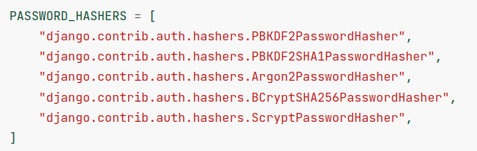
Рисунок 2.12 — Хешування паролів в Django

Захист при компрометації бази даних: якщо база даних, що містить паролі користувачів, буде скомпрометована, зловмисники отримають лише хеші паролів, а не самі паролі. Оскільки хеш-функція є односпрямованою, розшифрувати хеш і отримати оригінальний пароль дуже складно (а іноді й неможливо).
Основні модулі та компоненти Django включають:
- django.apps: модуль для налаштування і конфігурації додатків у проекті Django;
- django.contrib.auth.forms: форми для автентифікації користувачів, такі як форми реєстрації та входу;
- django.forms: модуль для створення та обробки HTML-форм, використовуючи Python;
- django.core.validators: набір вбудованих валідаторів для перевірки даних, таких як перевірка електронної пошти або URL;
- django.db: модуль для взаємодії з базою даних. Django підтримує різні СУБД, такі як PostgreSQL, MySQL, SQLite;
- django.test: модуль для тестування, що дозволяє писати тести для перевірки функціональності коду;
- django.urls: модуль для маршрутизації URL, який визначає, які функції обробляють певні URL-адреси;
- django.contrib.auth.mixins: набори класів для забезпечення контролю доступу до представлень, таких як LoginRequiredMixin;
- django.contrib.auth.views: представлення для автентифікації користувачів, наприклад, вхід та вихід;
- django.views: модуль для створення представлень (views), які обробляють запити і повертають відповіді;
- django.views.generic: набір загальних представлень для виконання стандартних операцій CRUD (створення, читання, оновлення, видалення);
- django.db.models.signals: сигнали, які дозволяють виконувати певні дії у відповідь на події, такі як створення або видалення об'єктів у базі даних;
- django.forms.widgets: модулі для відображення елементів HTML-форм;
- django.utils: набір утиліт для різних допоміжних функцій, таких як обробка дат і часу;
- django.dispatch: модуль для обробки сигналів і слотів, що дозволяє компонентам програми взаємодіяти між собою;
- django.views.decorators.csrf: декоратори для захисту від CSRF-атак (Cross-Site Request Forgery).

Висновки до розділу 2

У даному розділі було розглянуто ключові аспекти інформаційних систем, їх типи та функціональне призначення. Детально проаналізовано поняття інформаційних систем та їх роль у сучасному світі, виявлено типи інформаційних систем і їх основні характеристики, розглянуті засоби індивідуального захисту медичних працівників хірургічного відділення та проаналізовані мови програмування, можливі для реалізаці\ програмного продукту, бази даних, програмне забезпечення та фреймворки, розглянуті способи захисту інформації.
Отже, можна сказати, що розуміння принципів та можливостей інформаційних систем, а також використання сучасних технологій розробки є важливою передумовою для успішної розробки та впровадження програмного забезпечення в будь-якій сфері діяльності.

РОЗДІЛ 3
ПРОГРАМНА РЕАЛІЗАЦІЯ ВЕБ-ДОДАТКУ ДЛЯ ОБЛІКУ ЗАСОБІВ ІНДИВІДУАЛЬНОГО ЗАХИСТУ

3.1 База даних та Django

Як вже згадувалось в минулому розділі, база даних — це набір відомостей про обʼєкти, що структурований певним чином. Зазвичай бази даних керуються спеціальними програмними забезпеченнями або системами управління базами даних. Django надає зручний і потужний спосіб роботи з базами даних через моделі. Моделі Django визначають структуру даних вашого додатка та способи взаємодії з базою даних. При створенні моделей Django використовує класи Python, які спрощують створення, оновлення, читання та видалення даних в базі даних.
Для підключення до бази даних Django використовує файл налаштувань settings.py, де вказуються різноманітні параметри конфігурації, включаючи тип бази даних, адресу сервера, логін, пароль тощо. Після налаштування параметрів бази даних Django автоматично створює необхідні таблиці в базі даних за допомогою міграцій (рис. 3.1).

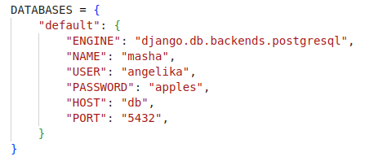
Рисунок 3.1 — Підключення бази даних

Сама база даних має вигляд, ніби вона відкрита у PostgreSQL на даний момент та можна побачити одну з головних таблиць accounts_user, що описує інформацію про медичних працівників: ім’я, прізвище, посада та контактний номер телефону (рис. 3.2).
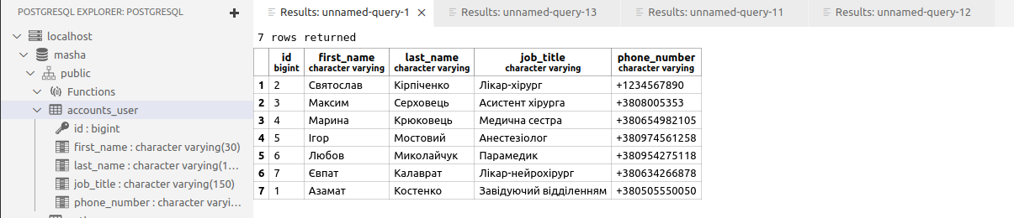
Рисунок 3.2 — Таблиця accounts_user

Також можемо переглянути інші не менш важливі таблиці, що грають важливу роль у проектуванні веб-додатку (рис. 3.3 – рис.3.5). Таблиця ziz_model описує наявні моделі ЗІЗ, що можуть видаватися медичним працівникам.
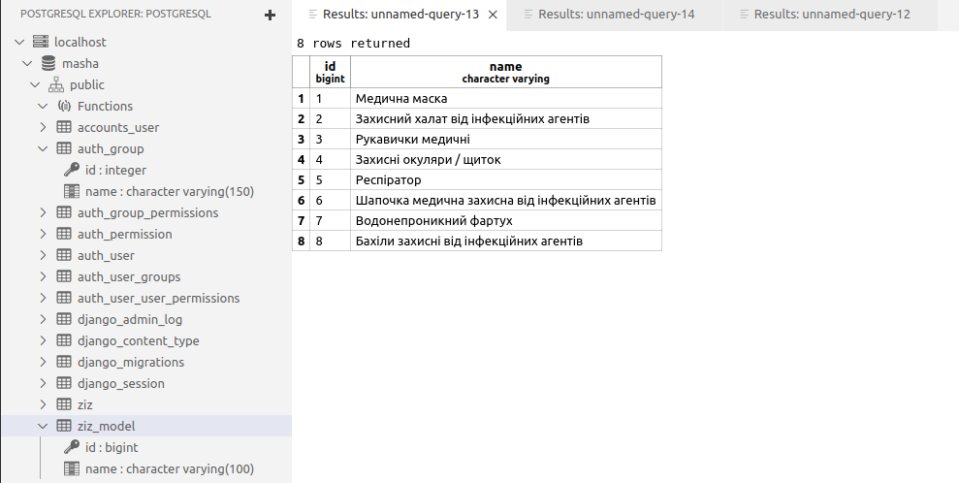
Рисунок 3.3 — Таблиця ziz_model

У таблиці ziz (рис. 3.4) можемо побачити інформацію про ЗІЗ, що наразі використовуються: яка ЗІЗ, коли було видано, коли закінчується термін придатності, якому працівнику видано.

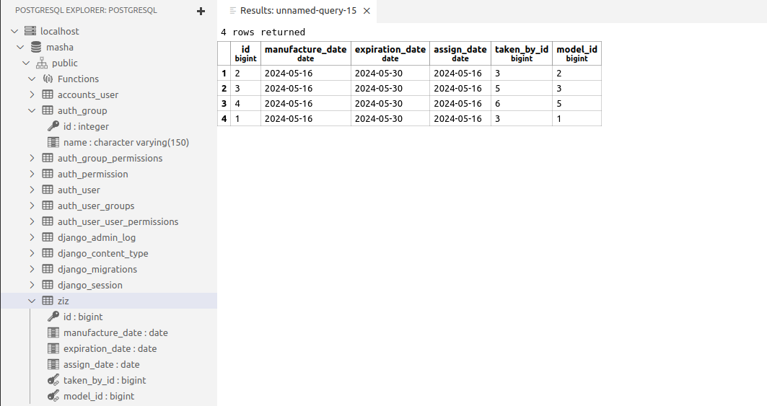
Рисунок 3.4 — Таблиця ziz

У таблиці ziz_usage (рис. 3.5) зазначено, який тип ЗІЗ було видано якому медичному працівнику та коли це відбулось.

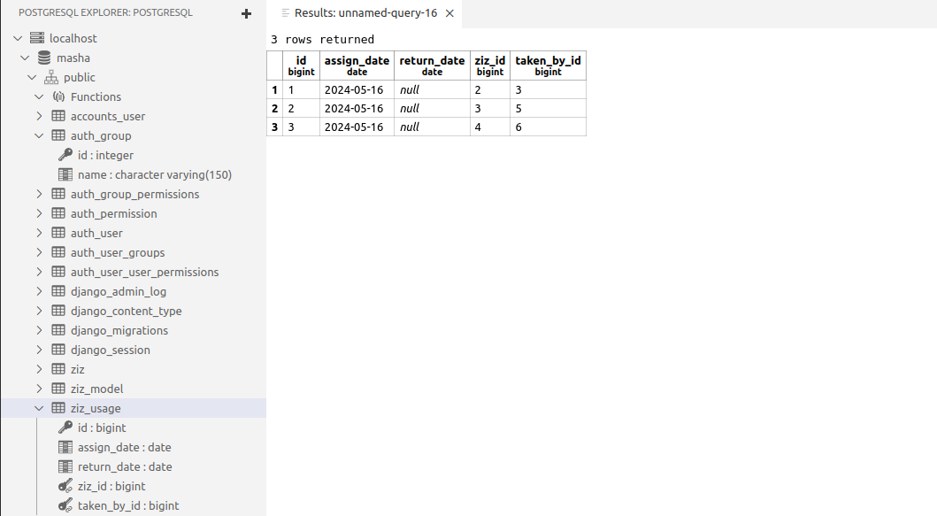
Рисунок 3.5 — Таблиця ziz_usage

Для визначення моделей в Django використовується спеціальний синтаксис класів, які розширюють базовий клас models.Model. У цих класах описуються поля, які будуть відображені у таблицях бази даних. Django надає широкий набір типів полів, таких як CharField, IntegerField, DateField і багато інших, які дозволяють точно визначити типи даних та обмеження для кожного поля. На прикладі (див.рис. 3.6) описується модель через клас ZizUsage, у базі даних він відображається таблицею ziz_usage.

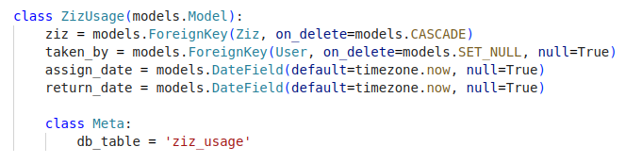
Рисунок 3.6 — Визначення моделі через клас ZizUsage

Після визначення моделей Django автоматично створює SQL-запити для створення відповідних таблиць в базі даних, використовуючи механізм міграцій. Після цього можна легко взаємодіяти з базою даних, використовуючи стандартні методи Django, такі як save(), delete(), filter() тощо (рис. 3.7 – рис.3.8).
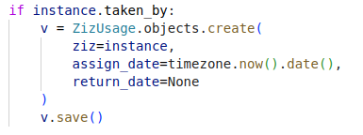

Рисунок 3.7 — Взаємодія з базою даних з використанням методів Django

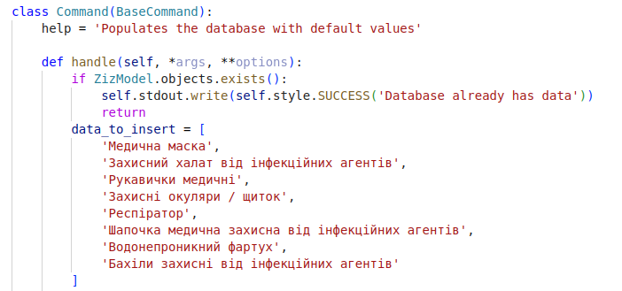
Рисунок 3.8 — Заповнення таблиці бази даних

3.2 Docker

Використовуючи командний рядок Linux, можна запустити файл програми під назвою „masha“ (рис. 3.9).

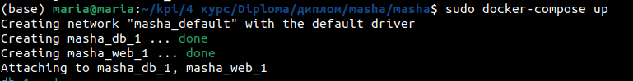
Рисунок 3.9 — Запуск програми через командний рядок Linux

Через Docker запускаються два контейнери: masha_web_1 та masha_db_1 (рис. 3.10 – рис.3.11).

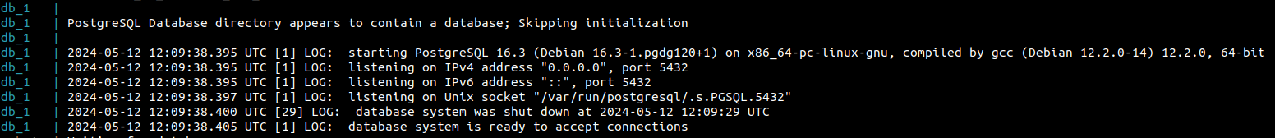
Рисунок 3.10 — Робота контейнеру masha_db_1

Контейнер masha_db_1 містить базу даних PostgreSQL. Вивід показує, що СУБД успішно запущена та вона готова приймати з’єднання (рис. 3.11).

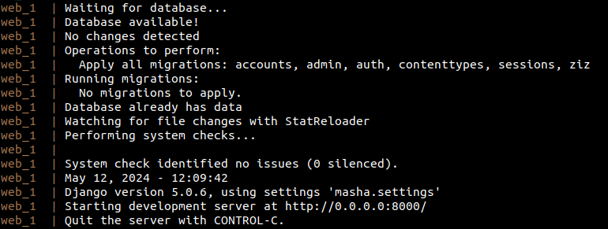
Рисунок 3.11 — Робота контейнеру masha_web_1

Контейнер masha_web_1 містить веб-додаток Django. Після запуску, Django спочатку чекає на доступність бази даних, після чого виводить повідомлення "Database available!", що повідомляє про доступність бази даних. Далі Django перевіряє наявність міграцій (змін у структурі бази даних) та застосовує їх, якщо потрібно. У даному випадку вивід показує, що міграції відсутні. Після цього Django запускає веб-сервер на адресі http://0.0.0.0:8000/ і надає доступ до веб-додатку. Загалом, після виконання команди sudo docker-compose up, Docker створює та запускає контейнери з налаштованими додатками PostgreSQL і Django, готовими до роботи у відповідній мережі.

3.3 Інтерфейс користувача, Django

Інтерфейс користувача у фреймворку Django включає в себе можливості для створення різноманітних веб-сторінок і веб-додатків. Django надає зручні інструменти для швидкої розробки сторінок з використанням шаблонів та вбудованих функцій.
Основні компоненти інтерфейсу користувача:
- URL-адреси (URLs): Django дозволяє визначити URL-шляхи для кожної сторінки веб-додатка. Це відбувається за допомогою файлу urls.py, де вказується зв'язок між URL-шляхами і відповідними відображеннями (рис. 3.12);

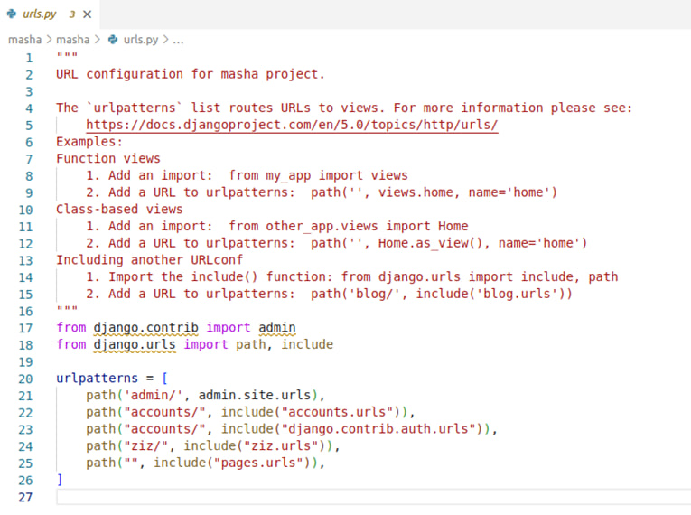
Рисунок 3.12 — Вміст файлу urls.py

- Відображення (Views): відображення в Django відповідають за обробку запитів користувачів і відображення відповідних сторінок. Вони можуть генерувати вміст сторінок, використовуючи шаблони та дані з бази даних;
- Шаблони (Templates): шаблони в Django використовуються для відображення HTML-сторінок. Вони дозволяють вставляти змінні, умови, цикли та інші конструкції, щоб генерувати динамічний контент на сторінках (рис. 3.13);
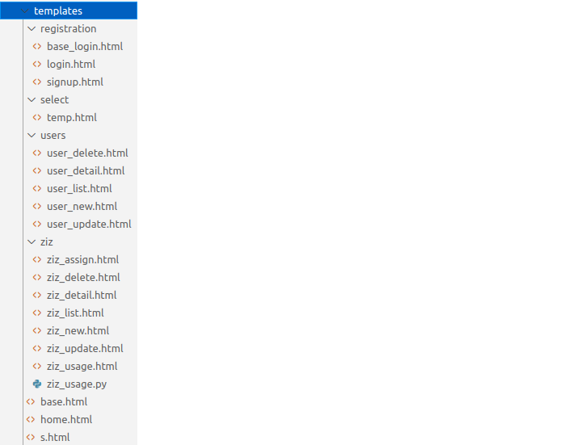
Рисунок 3.13 — Використовувані шаблони

- Форми (Forms): Django надає можливості для створення форм для збору даних від користувачів. Форми можуть бути створені за допомогою вбудованих класів Django, що спрощує їх створення та обробку (рис. 3.14);
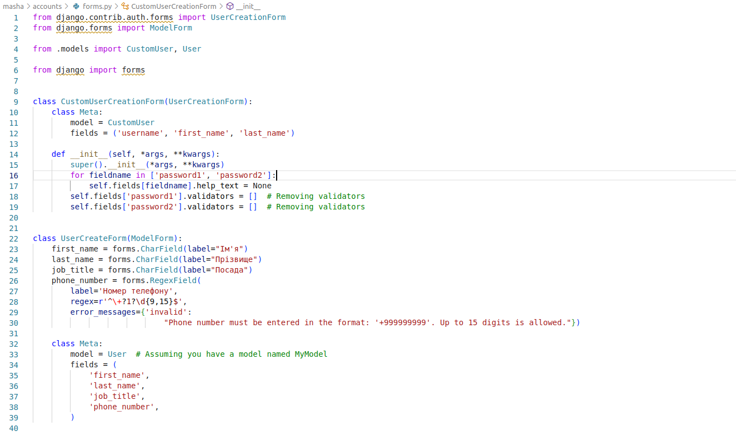
Рисунок 3.14 — Вміст файлу forms.py

- Статичні файли (Static files): Django дозволяє використовувати статичні файли, такі як CSS, JavaScript і зображення, для оформлення та функціональності веб-сторінок (рис. 3.15);

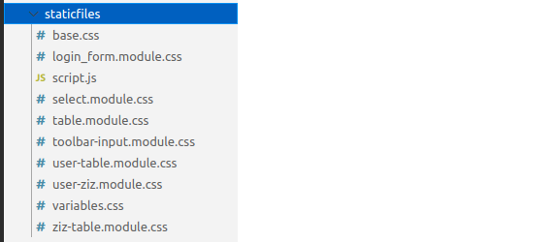
Рисунок 3.15 — Використовувані статичні файли

- Адміністративний інтерфейс (Admin interface): Django поставляється з вбудованим адміністративним інтерфейсом, який дозволяє легко керувати даними в базі даних без необхідності написання власного адміністративного інтерфейсу.

Взагалі, інтерфейс користувача Django забезпечує зручний та потужний інструментарій для розробки веб-додатків з інтерактивними та привабливими веб-сторінками. Його модульна архітектура дозволяє швидко створювати та розширювати функціонал, а вбудовані можливості забезпечують високий рівень безпеки та ефективності.

3.4 Робота інформаційної системи

Запускаючи програму, потрапляємо на наступне вікно, головну сторінку, сторінку реєстрації (рис. 3.16).

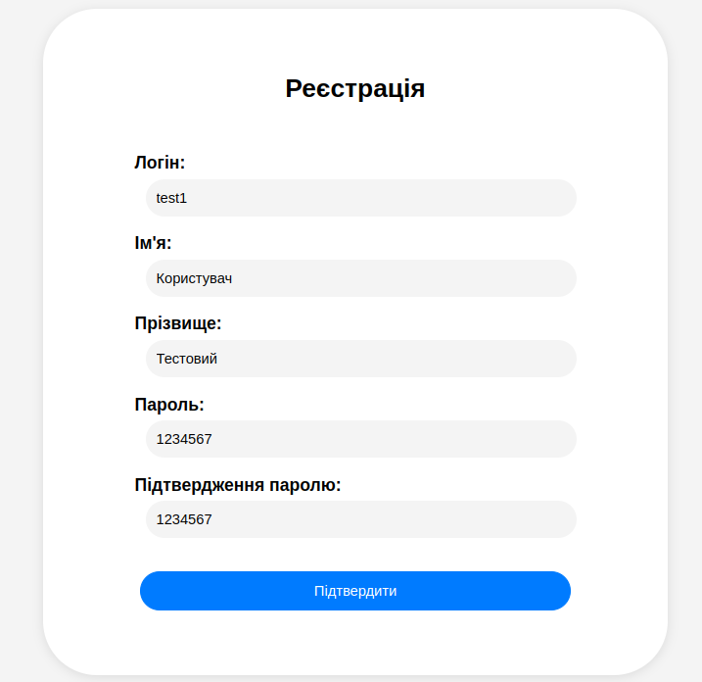
Рисунок 3.16 — Введення даних в поля для реєстрації користувача

Файл, що відповідає за вигляд цієї сторінки — signup.html (рис. 3.17), у цьому коді використовується шаблон Django, який розширюється з базового шаблону 'base.html'. Він завантажує статичні файли і містить два блоки контенту: 'title' та 'content'. У блоку 'title' встановлюється заголовок сторінки як "Login Page". У блоку 'content' відображається форма входу на сайт. Використовується стиль з файлу 'login_form.module.css', який підключений через статичні файли. Форма включає в себе поля для введення даних та кнопку для входу. Також використовується захист CSRF.
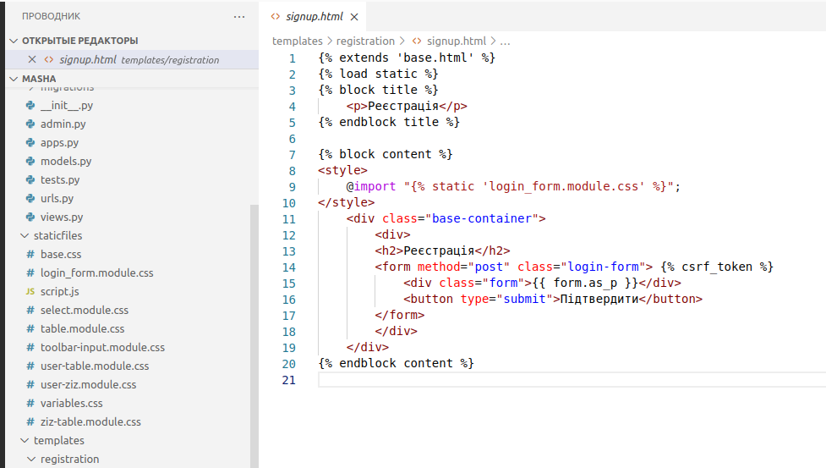
Рисунок 3.17 — Вміст файлу signup.html

Після реєстрації та натискання кнопки «Підтвердити» користувача перенаправляє на сторінку автентифікації (рис. 3.18).
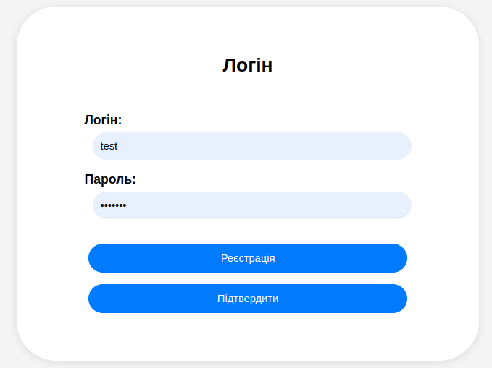
Рисунок 3.18 — Сторінка автентифікації

login.html — це файл, що відповідає за вигляд цієї сторінки (рис. 3.19). У ньому використовується шаблон Django, який розширює базовий шаблон 'base.html'. Також в цьому шаблоні використовується стилізація, яка встановлюється за допомогою CSS файлу 'login_form.module.css', який завантажується за допомогою статичних файлів. У блоку 'title' встановлюється заголовок сторінки як "Login Page". У блоку 'content' відображається форма входу на сайт. Вона включає в себе поля для введення даних та кнопку для входу. І тут також використовується захист CSRF.
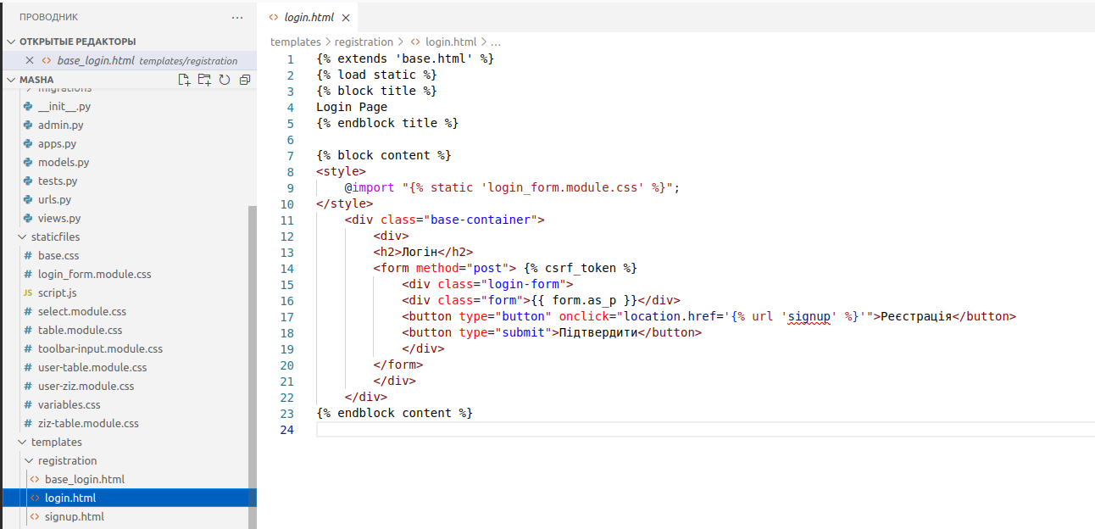
Рисунок 3.19 — Вміст файлу login.html

Після автентифікації користувача перенаправляє на сторінку з медичними працівниками та їхніми контактними даними (рис. 3.20). Є можливість змінити дані, видалити працівника та/або додати нового (рис. 3.21 – рис. 3.22).

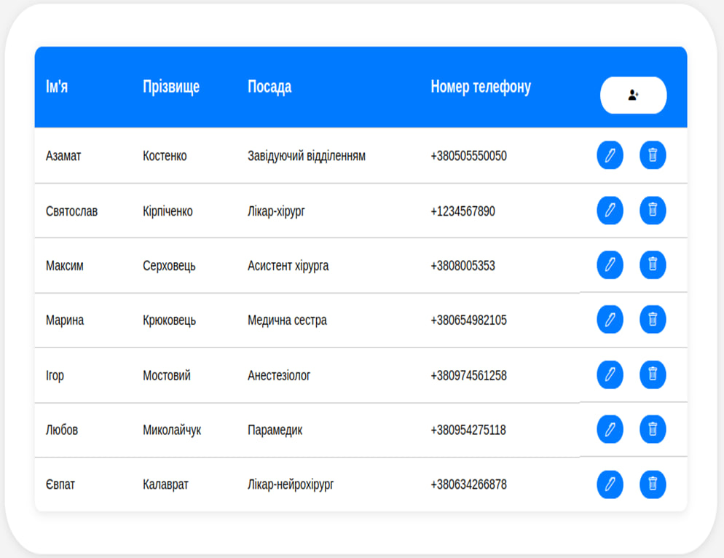
Рисунок 3.20 — Сторінка даних медичних працівників

На цій сторінці можна побачити такі дані: ім’я, прізвище, посада та номер телефону медичного працівника. Також є можливість занести нового користувача в базу, натиснувши на білу кнопку у верхньому правому кутку вікна веб-додатку.
Вигляд нової сторінки з можливістю занесення даних про нового медичного працівника показаний на рис. 3.21.
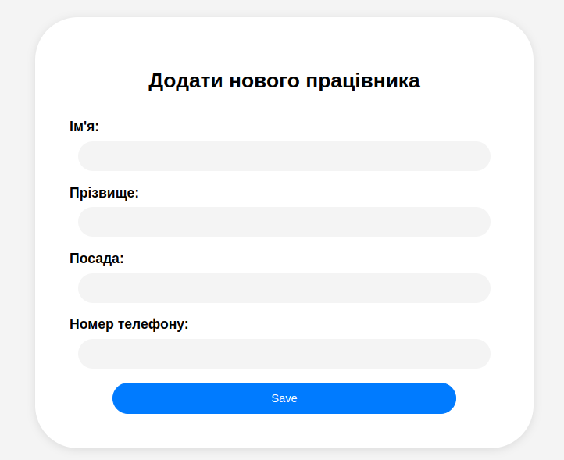
Рисунок 3.21 — Сторінка додавання нових медичних працівників

Змінити можна всі дані медичного працівника, враховуючи його посаду та номер телефону. Якщо кнопка для зміни інформації (даних) медичного працівника була натиснута випадково, можна повернутись на минулу сторінку або ж натиснути кнопку „Save“ (рис. 3.22).

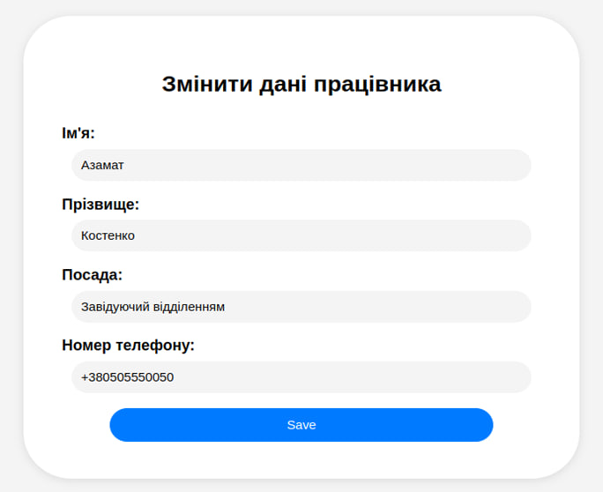
Рисунок 3.22 — Сторінка зміни даних медичних працівників

Якщо медичного працівника звільнили, він/вона звільнився сам, то додаток надає можливість видалення медичного працівника з системи. Для цього необхідно натиснути кнопку видалення медичного працівника поруч із кнопкою зміни інформації. Задля запобігання ніякових ситуацій через випадкове натискання цієї кнопки, додаток запитує підтвердження у користувача перед видаленням всіх даних про медичного працівника (рис. 3.23).

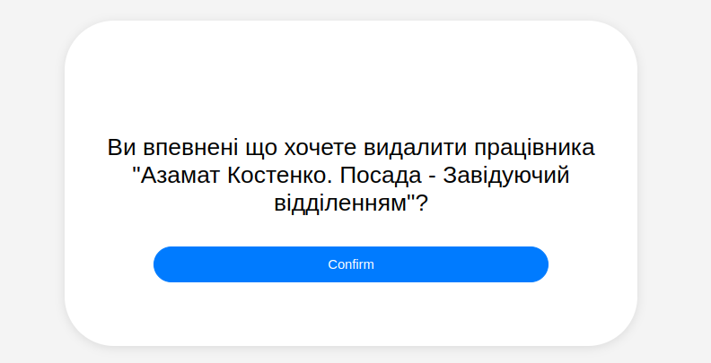
Рисунок 3.23 — Сторінка підтвердження видалення медичних працівників

Відповідно, файли, що відповідають за конкретну сторінку (рис. 3.24 – рис. 3.26).
Файл user_detail.html (рис. 3.24) містить блок 'content', в якому відображається інформація про працівника та його наявні засоби. Статичний файл CSS 'table.module.css' завантажується для стилізації таблиці. При натисканні кнопки "X" виконується JavaScript функція 'handleCloseClick()', яка перенаправляє користувача на сторінку '/accounts/all'. В блоку 'content' відображається інформація про працівника: ім'я, прізвище, посада та номер телефону (якщо він вказаний). Також виводиться таблиця з інформацією про наявні засоби працівника, такі як модель, дата виготовлення та термін придатності. Якщо для працівника немає наявних засобів, виводиться повідомлення про це.
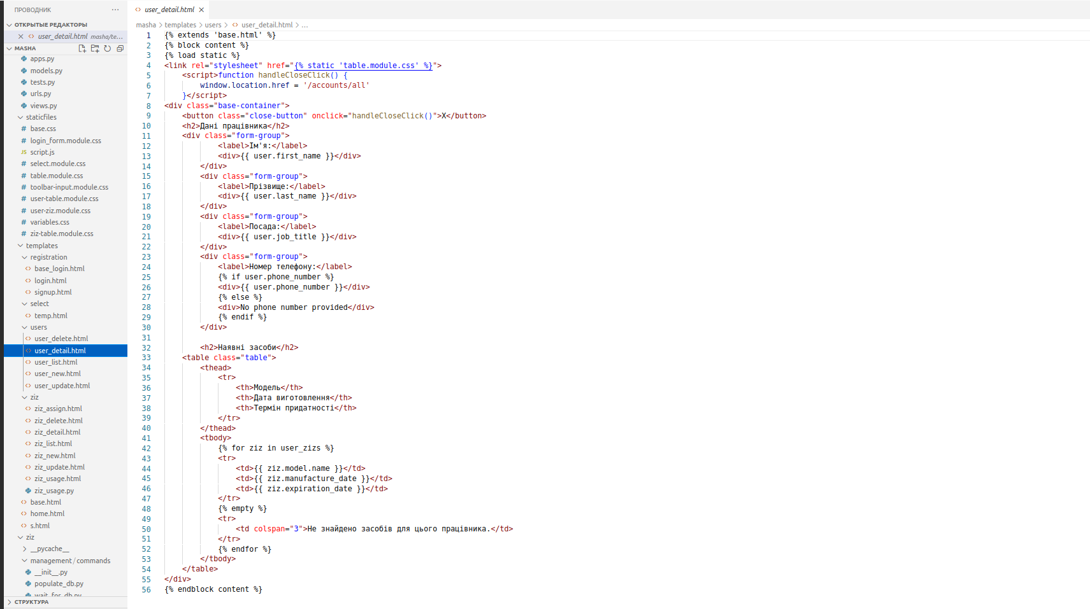
Рисунок 3.24 — Вміст файлу user_detail.html
У файлі user_new.html (рис. 3.25)у блоку 'content' відображається форма для додавання нового працівника. Статичний файл CSS 'select.module.css' завантажується для стилізації форми. Форма використовує метод POST для передачі даних. Для забезпечення безпеки використовується токен csrf_token. Поля форми генеруються автоматично за допомогою функції 'as_p' об'єкта форми. Кнопка "Save" дозволяє зберегти дані форми.
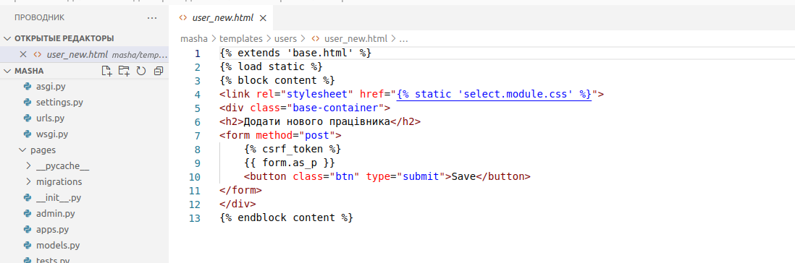
Рисунок 3.25 — Вміст файлу user_new.html

Файл user_delete.html має блок 'content', де відображається форма для підтвердження видалення працівника (рис. 3.26 – рис. 3.27). Форма використовує метод POST для передачі даних. Для забезпечення безпеки використовується токен csrf_token. У тексті форми вказується ім'я працівника, яке передається через змінну user. Кнопка "Confirm" дозволяє підтвердити видалення.
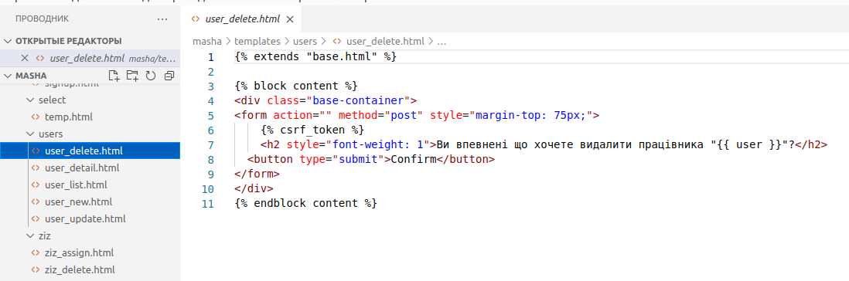
Рисунок 3.26 — Вміст файлу user_delete.html

Розглянемо верхню частину сторінки веб-додатку (рис. 3.27).
Рисунок 3.27 — Верхня частина сторінки веб-додатку

Є можливість переходу на темну тему (лівий верхній куток) (рис. 3.28 – рис. 3.29) та три кнопки:
- Перехід на сторінку з інформацією про працівників (див.рис. 3.20);
- Перехід на сторінку з інформацією про наявні ЗІЗ (рис. 3.30);
- Перехід на сторінку з можливістю призначення ЗІЗ медичним працівниками (рис. 3.31).
Темна тема функціонує наступним чином: функція toggleTheme викликається при натисканні на перемикач теми і змінює тему між світлою і темною. Вона спочатку отримує поточну тему з localStorage або з атрибуту даних body, потім встановлює нову тему на основі поточної, змінює атрибут даних та додає або видаляє клас 'dark-theme' в залежності від обраної теми, а також зберігає нову тему в localStorage (рис. 3.28).
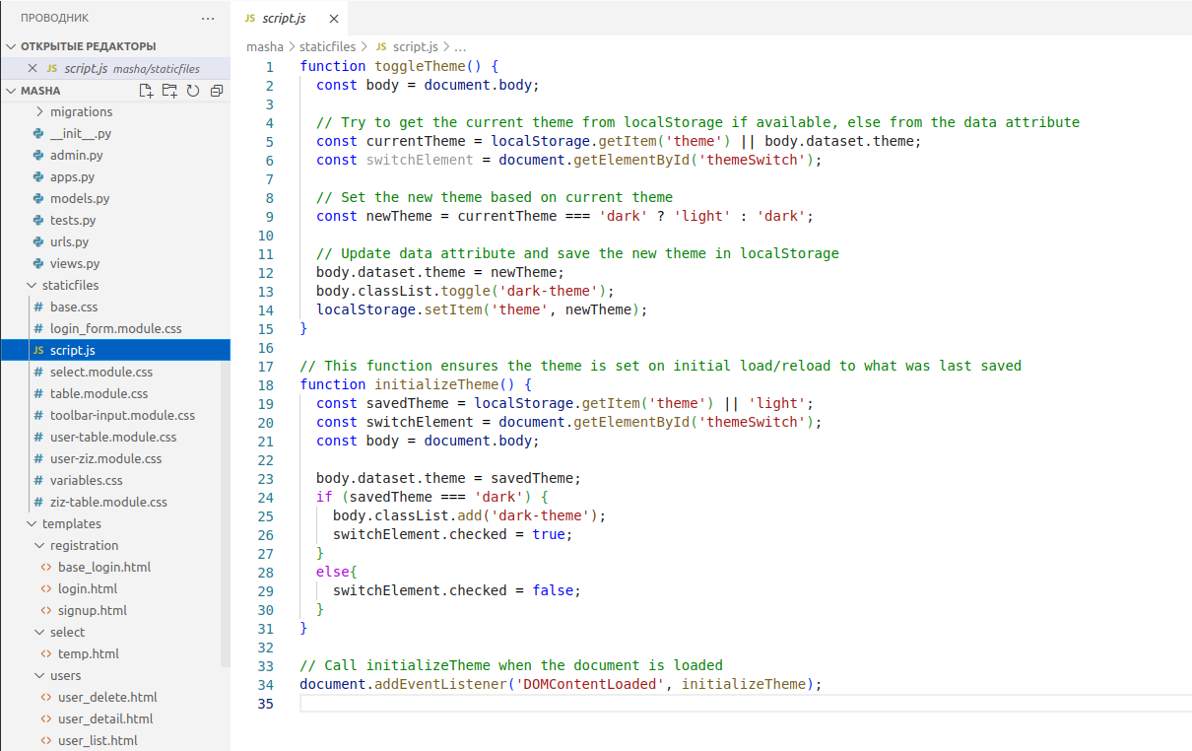
Рисунок 3.28 — Вміст файлу script.js, перехід на «темну тему»

Вигляд інтерфейсу користувача під час використання темної теми веб-додатку показано на прикладі відкритої сторінки з вмістом інформації про медичних працівників (рис. 3.29).

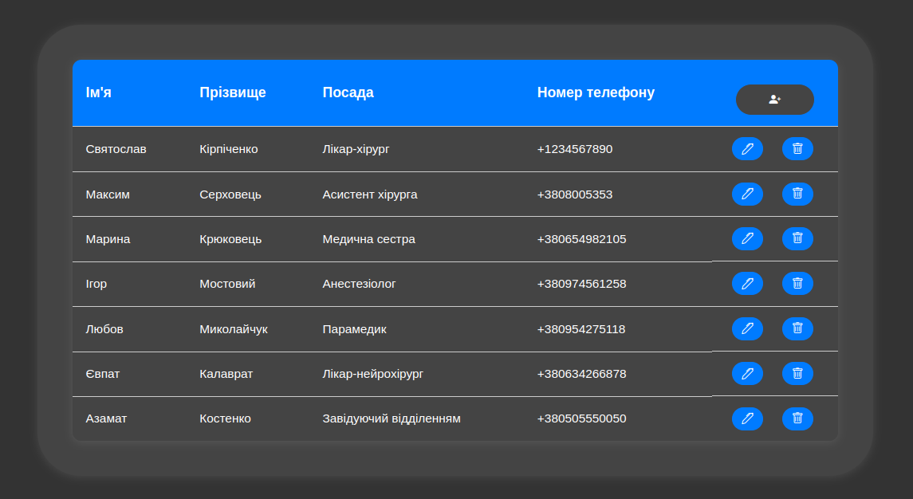
Рисунок 3.29 — Вигляд сторінки з інформацією про медичних працівників під час використання темної теми веб-додатку

Функція initializeTheme викликається під час завантаження сторінки і встановлює тему відповідно до останньої збереженої в localStorage. Якщо остання збережена тема — темна, то вона додає клас 'dark-theme' до „body“ і перевіряє відповідну позначку на перемикачі теми. Ці дві функції забезпечують коректне збереження вибраної теми між сеансами користувача.

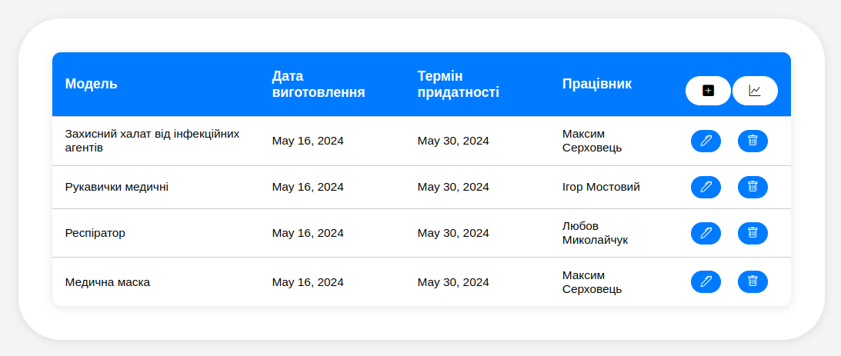
Рисунок 3.30 — Сторінка з інформацією про наявні ЗІЗ

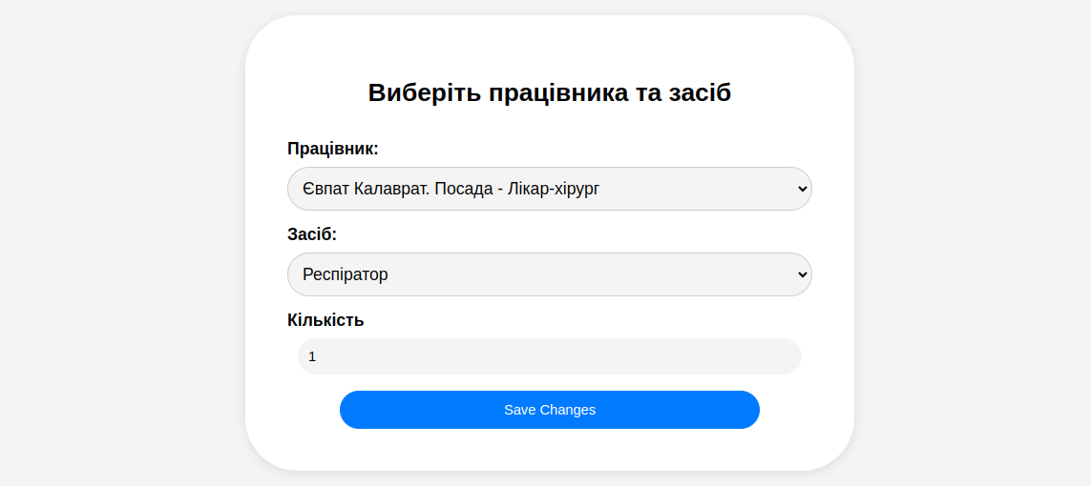
Рисунок 3.31 — Сторінка з можливістю призначення ЗІЗ медичному працівнику

3.5 Розрахунок економічного ефекту за темою дипломної роботи

У цьому дослідженні розглядаються різні варіації реалізації програмного продукту з метою вибору найбільш оптимальної стратегії, що враховує економічні аспекти та специфіку майбутнього застосування. Зокрема, висвітлюється перевага реалізації через Django, що забезпечує стабільну та зручну роботу веб-застосунків, над QT, що створює віконні додатки.
Для аналізу використовується метод функціонально-вартісного аналізу (ФВА), який дозволяє оцінити реальну вартість продукту та забезпечити оптимальне співвідношення між його споживчою вартістю та витратами на виробництво. Такий підхід дозволить забезпечити економічну ефективність та виправданість вибору конкретної реалізації програмного продукту для подальшого впровадження у практичну діяльність медичних закладів.
Складена морфологічна карта — це карта, яка відображає множину всіх можливих варіантів під функцій (рис. 3.32) [28].
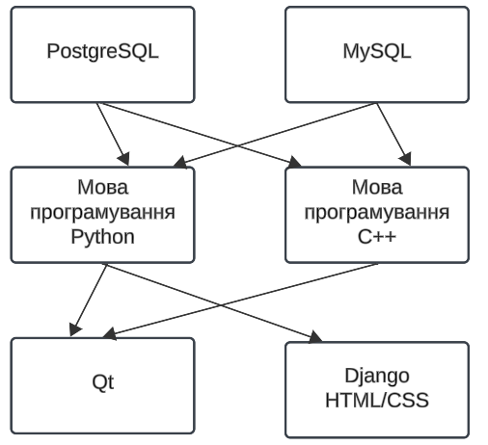
Рисунок 3.32 — Морфологічна карта

Після проведення економічного розрахунку, котрий детально описаний у звіті з переддипломної практики, було виявлено наступне:
Коефіцієнт техніко-економічного рівня варіацій реалізації програмного продукту визначається технічними та економічними параметрами, такими як час розробки, вартість створення, складність обслуговування тощо. Важливо розуміти, що цей коефіцієнт оцінює ефективність варіацій реалізації програмного продукту з точки зору технічних та економічних показників, проте він не враховує фактори, пов'язані зі зручністю користування для кінцевого користувача.
Незважаючи на те, що технічні та економічні аспекти важливі для успішної реалізації програмного продукту, зручність користування для кінцевого користувача також має велике значення. Якщо програмний продукт складно користувати або не відповідає потребам користувача, то навіть при ефективній реалізації з технічного та економічного погляду, він може бути непопулярним та неуспішним на ринку.
У випадку порівняння Django (веб-фреймворк для розробки веб-додатків) та QT (фреймворк для розробки десктопних додатків), важливо враховувати специфіку завдання та потреб користувачів. Django зазвичай використовується для створення веб-додатків, які можуть бути доступні з будь-якого пристрою з доступом до Інтернету. Це може бути більш важливим, оскільки веб-додатки можуть бути доступні для широкого кола користувачів і вимагають меншої кількості ресурсів для їх розгортання і підтримки порівняно з десктопними додатками. Крім того, веб-додатки можуть бути оновлені централізовано без необхідності встановлення оновлень на кожному пристрої окремо.
Загальна оцінка економічного ефекту впровадження програмного продукту за темою дипломної роботи підтверджує його придатність для використання у практиці і рекомендується для подальшого розгляду та використання. Розраховано витрати на розробку, що дорівнює 717 306.27 грн.

3.6 Безпека життєдіяльності та охорони здоров’я

Під час розробки веб-додатку за тематикою даної дипломної роботи було проведено дослідження, спрямоване на виявлення та оцінку потенційних ризиків і небезпек, пов'язаних з використанням ІС щодо обліку ЗІЗ медичних працівників хірургічного відділення. Цей аналіз є важливим етапом в управлінні безпекою та захистом. Було проведено виявлення потенційних загроз, оцінку ризику та впровадження необхідних заходів для їх вирішення. Дослідження включає аналіз прикладу робочого місця лікаря-хірурга, де виявлено ідентифіковані можливі ризики та шкідливі чинники, що можуть виникнути, а також встановлено відповідні заходи безпеки для лікаря та пацієнтів.
Спроектовано план-схему приміщення кабінету хірурга (рис. 3.33).

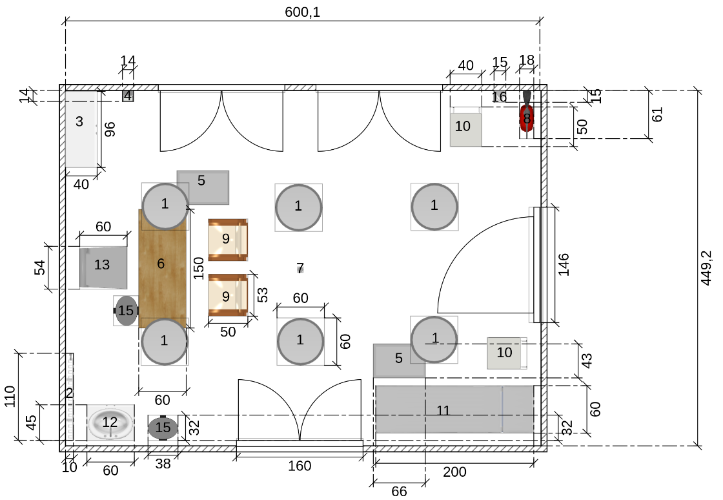
Рисунок 3.33 — План-схема кабінету лікаря-хірурга

Згідно нормативів [29] запропоновано наступні засоби подолання небезпеки (табл. 3.1)
Таблиця 3.1
Заходи та засоби захисту
№ | Номенклатурні заходи | Засоби подолання небезпеки
1 | Технічні | Використання пожежного сповіщувача ДИП-1 та вогнегасника порошкового ОП-9
2 | Організаційні | Проведення навчання та інструктажу з техніки безпеки; проведення перевірок протипожежної безпеки
3 | Режимні | Заборона на застосування приладів з відкритим полум’ям та паління
4 | Експлуатаційні | Своєчасне проведення усіх заходів безпеки: профілактичні огляди, ремонт технічного обладнання, електромереж та електроустановок

Висновки до розділу 3

У цьому розділі представлено комплексну інформацію щодо реалізації та ефективного використання інформаційних систем у сфері медичного обслуговування. Розглянуті технічні аспекти розробки систем для керування медичними ресурсами, такі як мова програмування, фреймворки та бази даних, а також показано їхню роль у підтримці оптимального функціонування медичних установ.
Реалізація інформаційної системи для керування обігом засобів індивідуального захисту медичних працівників хірургічного відділення виявила свою ефективність у веденні обліку та полегшенні робочих процесів. Інтеграція засобів контейнеризації, таких як Docker, забезпечує стабільну та надійну роботу системи в будь-яких умовах.
Аналіз економічного ефекту впровадження інформаційної системи показав важливість розгляду різних варіантів реалізації з урахуванням функціональних можливостей та витрат на їхню розробку. Незважаючи на деякі негативні впливи на економічні показники, загальна оцінка підтверджує придатність інформаційної системи для практичного використання.
Також виконано аналіз потенційно небезпечних чинників та розроблено заходи щодо їх запобігання, включаючи дотримання стандартів пожежної безпеки. Це демонструє важливість врахування аспектів безпеки під час розробки та експлуатації медичних інформаційних систем.

ЗАГАЛЬНІ ВИСНОВКИ

Під час виконання дипломної роботи було проведено комплексне дослідження та розробка інформаційної системи для обліку засобів індивідуального захисту медичних працівників хірургічного відділення. Процес праці над цією темою дозволив не лише отримати практичні навички у сфері програмування та інформаційних технологій, але й глибше зрозуміти важливість інформаційних систем у сфері охорони здоров'я.
Розроблена система не лише спрощує та оптимізує робочі процеси медичного персоналу, але й забезпечує високу точність та доступність інформації про засоби індивідуального захисту. Інтеграція сучасних технологій, таких як Python, Django, PostgreSQL, та Docker, виявилася успішною, дозволяючи створити стабільну та ефективну систему.
Успішне завершення дипломної роботи підтверджує готовність до вирішення складних завдань у сфері програмування та розробки інформаційних систем. Отримані знання та навички стануть невід'ємною частиною подальшої професійної діяльності та сприятимуть подальшому професійному зростанню.

СПИСОК ВИКОРИСТАНИХ ДЖЕРЕЛ

- Coronavirus disease 2019 (COVID-2019): using personal protective equipment. [Електронний ресурс] // Centers for Disease Control and Prevention (CDC). – 2020. – Режим доступу до ресурсу: https://www.cdc.gov/coronavirus/2019-ncov/hcp/using-ppe.html.
- Засоби індивідуального захисту медичних працівників [Електронний ресурс] // Служба охорони праці. – 2016. – Режим доступу до ресурсу: https://pro-op.com.ua/article/88-qqq-16-m6-24-06-2016-zasobi-ndivdualnogo-zahistu-dlya-medichnih-pratsvnikv.
- Interim guidance: infection prevention and control during healthcare when coronavirus disease (COVID-19) is suspected or confirmed. [Електронний ресурс] // World Health Organization. – 2020. – Режим доступу до ресурсу: https://www.who.int/publications/i/item/WHO-2019-nCoV-IPC-2020.4.
- Practical recommendations for critical care and anesthesiology teams caring for novel coronavirus (2019-nCoV) patients [Електронний ресурс] / Randy S Wax, Michael D Christian, Can J Anesth // National Library of Medicine. National Center for Biotechnology Information. – 2020. – Режим доступу до ресурсу: https://pubmed.ncbi.nlm.nih.gov/32052373/.
- Макаренко М.В. Упровадження системи eHealth як одного з пріоритетних напрямів трансформації сфери охорони здоров’я в Україні [Електронний ресурс] Причорноморський науково-дослідний інститут економіки та інновацій публічне управління і адміністрування в Україні; науковий журнал, 2021, Випуск 23. – Режим доступу до ресурсу: https://pag-journal.iei.od.ua/archives/2021/23-2021/23-2021.pdf.
- A Systematic Literature Review of Health Information Systems for Healthcare [Електронний ресурс] // Healthcare journal. – 2023. – Режим доступу до ресурсу: https://www.researchgate.net/publication/369601260_A_Systematic_Literature_Review_of_Health_Information_Systems_for_Healthcare.
- Медичні інформаційні системи: огляд можливостей і приклади використання [Електронний ресурс] // Evergreen. – 2020. – Режим доступу до ресурсу: https://evergreens.com.ua/ua/articles/medical-information-systems.html.
- Що таке МІС і навіщо вона потрібна? [Електронний ресурс] // EMCI. – 2021. – Режим доступу до ресурсу: https://emci.ua/statti/iak-vybraty-mis/#:~:text=%D0%9C%D0%B5%D0%B4%D0%B8%D1%87%D0%BD%D0%B0%20%D1%96%D0%BD%D1%84%D0%BE%D1%80%D0%BC%D0%B0%D1%86%D1%96%D0%B9%D0%BD%D0%B0%20%D1%81%D0%B8%D1%81%D1%82%D0%B5%D0%BC%D0%B0%20(%D0%9C%D0%86%D0%A1)%20%E2%80%93,%D0%B4%D0%B5%D0%BC%D0%BE%D0%B3%D1%80%D0%B0%D1%84%D1%96%D1%87%D0%BD%D1%83%20%D1%82%D0%B0%20%D0%BC%D0%B5%D0%B4%D0%B8%D1%87%D0%BD%D1%83%20%D1%96%D0%BD%D1%84%D0%BE%D1%80%D0%BC%D0%B0%D1%86%D1%96%D1%8E%20%D0%BF%D0%B0%D1%86%D1%96%D1%94%D0%BD%D1%82%D0%B0..
- ІТ інфраструктура Медичних закупівель України [Електронний ресурс] // Медичні закупівлі України. – 2022. – Режим доступу до ресурсу: https://medzakupivli.com/uk/pro-mzu/novini/5639-it-infrastruktura-medychnykh-zakupivel-ukrainy-2.
- Health assessments revolutionised [Електронний ресурс] // Oracle Healthcare – Режим доступу до ресурсу: https://oraclehealthcare.com.au/.
- Microsoft Cloud for Healthcare [Електронний ресурс] // Microsoft – Режим доступу до ресурсу: https://www.microsoft.com/ru-ru/industry/health/microsoft-cloud-for-healthcare.
- Галушко А. О. Структура операційного блоку: особливості та необхідне обладнання [Електронний ресурс] / Андрій Олександрович Галушко // WestMed. – 2024. – Режим доступу до ресурсу: https://westmed.com.ua/2024/02/struktura-operatsijnogo-bloku-osoblyvosti-ta-neobhidne-obladnannya/.
- Загальна хірургія [Електронний ресурс] // Клініка MEDIKOM – Режим доступу до ресурсу: https://medikom.ua/stacionar-kiev-obolon/obshchaya-hirurgiya-kiev/.
- ДСТУ 7239:2011 Система стандартів безпеки праці. Засоби індивідуального захисту. Загальні вимоги та класифікація [Електронний ресурс] // БУДСТАНДАРТ Сервіс документів Online. – 2011. – Режим доступу до ресурсу: https://online.budstandart.com/ua/catalog/doc-page.html?id_doc=51051.
- Help Resources [Електронний ресурс] // Java – Режим доступу до ресурсу: https://www.java.com/en/download/help/whatis_java.html.
- Бондаренко І. Ruby для початківців: чим цікава ця мова і як її ефективно вивчати [Електронний ресурс] / Іван Бондаренко // DOU. – 2018. – Режим доступу до ресурсу: https://dou.ua/lenta/articles/ruby-for-beginners/.
- TIOBE Index for May 2024 [Електронний ресурс] // TIOBE. – 2024. – Режим доступу до ресурсу: https://www.tiobe.com/tiobe-index/.
- pathlib — Object-oriented filesystem paths [Електронний ресурс] // Python Docs – Режим доступу до ресурсу: https://docs.python.org/uk/3/library/pathlib.html.
- datetime — Basic date and time types [Електронний ресурс] // Python Docs – Режим доступу до ресурсу: https://docs.python.org/uk/3/library/datetime.html.
- os — Miscellaneous operating system interfaces [Електронний ресурс] // Python Docs – Режим доступу до ресурсу: https://docs.python.org/uk/3/library/os.html.
- sys — System-specific parameters and functions [Електронний ресурс] // Python Docs – Режим доступу до ресурсу: https://docs.python.org/uk/3/library/sys.html.
- subprocess — Subprocess management [Електронний ресурс] // Python Docs – Режим доступу до ресурсу: https://docs.python.org/uk/3/library/subprocess.html.
- webbrowser — Convenient web-browser controller [Електронний ресурс] // Python Docs – Режим доступу до ресурсу: https://docs.python.org/3/library/webbrowser.html.
- Що таке SQL та Бази даних? [Електронний ресурс] // aCode – Режим доступу до ресурсу: https://acode.com.ua/sql-intro/.
- Понимая Docker [Електронний ресурс] // Habr – Режим доступу до ресурсу: https://habr.com/ru/articles/253877/.
- Что такое Django? [Електронний ресурс] // aws – Режим доступу до ресурсу: https://aws.amazon.com/ru/what-is/django/.
- Password managment in Django [Електронний ресурс] // django – Режим доступу до ресурсу: https://django.fun/docs/django/5.0/topics/auth/passwords/.
- Пашін В. П. Методичні вказівки до виконання економіко-організаційного розділу дипломних проектів (робіт) бакалаврів і спеціалістів для студентів інституту прикладного системного аналізу / В. П. Пашін, В. В. Романов, Н. В. Єгорова. – Київ, 2011. – 113 с.
- ДСТУ 3855-99 Пожежна безпека. Визначення пожежної небезпеки матеріалів та конструкцій. Терміни та визначення. Зі Зміною (ІПС № 1-7-2006) та Поправками (ІПС № 1-7-2006), (ІПС № 5-2007) [Електронний ресурс] — 2024. -- Режим доступу до ресурсу: https://online.budstandart.com/ua/catalog/doc-page.html?id_doc=103972

не пізніше ніж за 5 днів до затвердженої дати захисту ДР в ЕК

